Ж.Қ.Букенов атындағы
Қарағанды банк колледжі

Ғылыми, мәдени, әдістемелік газет
Мәңгілік мақтан, дауылпаз дастан, Қазақстан!
------------------------------------------------------------------------
№ 2(20) 2017 жыл (маусым)
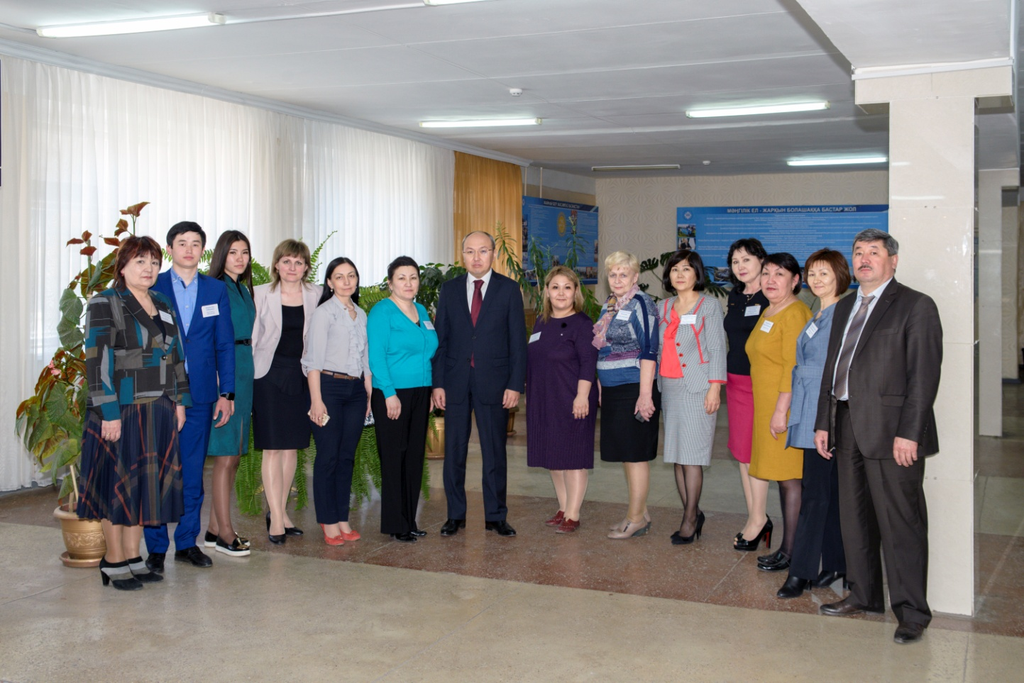
ҚҰТТЫҚТАЙМЫЗ!!!

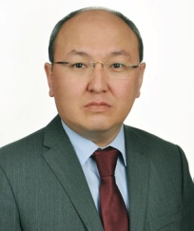
Ж.Қ.Букенов атындағы Қарағанды банк колледжінің ұжымын және студенттерін 2016-2017 оқу жылындағы 24-26 сәуір аралығындағы Білім сапасын қамтамасыздандыру тәуелсіз қазақстандық агенттігі өткізген «Институционалдық және мамандандырылған аккредитациясынан» сәтті өтуімізбен құттықтаймын!!!
Бұл аккредитациядан сәтті өтуіміз қазіргі заман талабына сай, білімді, білікті мамандарды дайындауда , кәсіби деңгейі жоғары бәсекеге қабілетті, сапалы білім беретін оқу орыны екенімізді дәлелдейді. «Институционалдық және мамандандырылған аккредитация» комиссиясының шешімі бойынша 5 жылға берілген лицензия бізге үлкен жауапкершілік артады. Осы жауапкершілікті абыроймен атқаратындығымызға сенімім мол.
Қымбатты әріптестер, қызметкерлер және студенттер! Сіздерге зор денсаулық, шығармашылық табыс, еңбекте жетістік, отбасыларыңызға амандық тілеймін!

Ж.Қ.Букенов атындағы
Қарағанды банк колледжінің
директоры э.ғ.к., доцент
Алтынтөре Жангелдыевич Букенов

Важнейший этап в истории колледжа – успешное прохождение процедуры государственной аккредитации

Карагандинский Банковский колледж имени Ж.К.Букенова в 2016-2017 учебном году успешно прошел институциональную и специализированную аккредитацию по образовательным программа 0518000 «Учет и аудит» и 0501000 «Социальная работа».
В конце ноября 2016 года колледжем был заключен договор с Независимым казахстанским агентством по обеспечению качества образования г. Астаны (НКАОКО), которое сопровождало колледж на протяжении всей процедуры аккредитации.
Институциональная аккредитация – это процедура признания аккредитационным органом соответствия образовательных услуг установленным стандартам аккредитации с целью предоставления объективной информации об их качестве и подтверждения наличия эффективных механизмов их повышения
Институциональная аккредитация включает в себя следующие Стандарты:
- Миссия, стратегическое планирование и политика в области обеспечения качества
- Менеджмент и управление информацией
- Студенты, студентоцентрированное обучение, преподавание и оценка успеваемости
- Прием студентов, результаты обучения, признание и квалификации
- Образовательные программы: разработка, эффективность, непрерывный мониторинг и периодическая оценка
- Педагогический состав и эффективность преподавания
- Научно-методическая работа, творческая деятельность
- Ресурсы и службы поддержки студентов
- Информирование общественности
- Периодическое внешнее обеспечение качества и последующие процедуры
Специализированная (программная) аккредитация – это процедура признания аккредитационным органом соответствия образовательных услуг установленным академическим/профессиональным стандартам аккредитации и поддержание внутренней системы обеспечения качества.
Каждая образовательная программа должна была продемонстрировать соответствие следующим стандартам:
- Цели образовательных программ и политика в области обеспечения качества;
- Разработка, утверждение образовательных программ и управление информацией;
- Студентоцентрированное обучение, преподавание и оценка;
- Прием студентов, успеваемость, признание и сертификация;
- Педагогический состав и персонал;
- Учебные ресурсы и поддержка студентов;
- Информирование общественности;
- Непрерывный мониторинг и периодическая оценка образовательных программ, периодическая аккредитация.
Для подготовки и проведения аккредитации в колледже была создана рабочая группа в составе 12 человек. Рабочую группу возглавила Бименова А.А.
Вся процедура аккредитации колледжа была осуществлена в три этапа:
На первом этапе представителем агентства был проведен семинар по обучению руководства колледжа, руководителей структурных подразделений по подготовке отчета о самооценке, по итогам которого каждому участнику семинара были выданы подтверждающие Сертификаты. Колледжем были подготовлены и представлены к экспертному заключению Отчеты по институциональной аккредитации (Бименова А.А.), Отчет по специализированной аккредитации по образовательной программе «Учет и аудит» (Бименова А.А.), Отчет по специализированной аккредитации по образовательной программе «Социальная работа» (Дюсембенова Г.Ж.).
На втором этапе аккредитации был проведен непосредственно внешний аудит. Внешний аудит по институциональной аккредитации был проведен 24-25 апреля 2017 года, а специализированная аккредитация – 25-26 апреля 2017 года.
Аудит был проведен внешней экспертной группой, в составе которой присутствовало 6 человек. Председатель экспертной группы – Кунчаева Галия Чатаевна, преподаватель высшей категории, директор Алматинского финансово-правового и технологического колледжа.
Работа внешней группы на протяжении трех дней состояла из нескольких этапов:
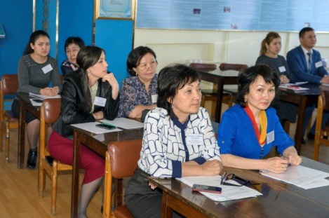
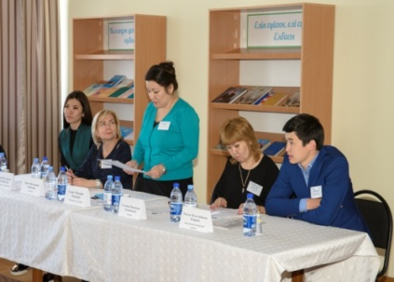
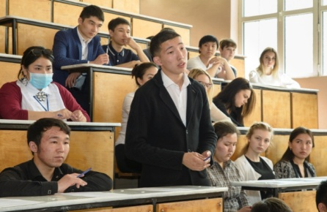
1) проводилось интервью с руководством, руководителями структурных подразделений, преподавательским составом, студентами, выпускниками и работодателями колледжа;

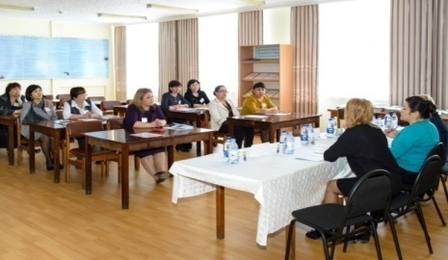
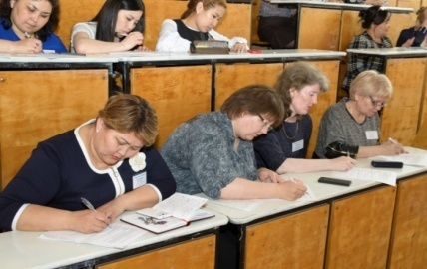
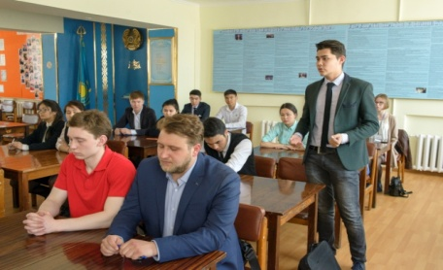
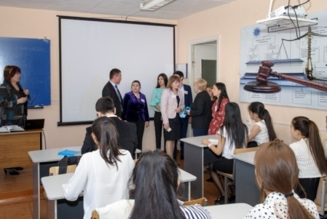
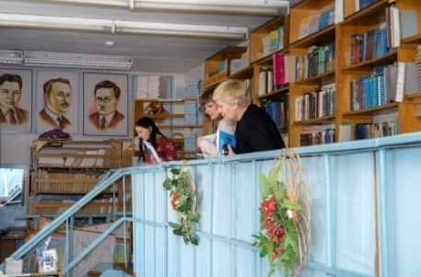
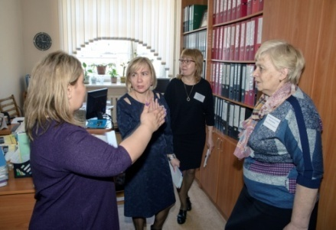
2) был проведен визуальный осмотр материально-технической базы колледжа
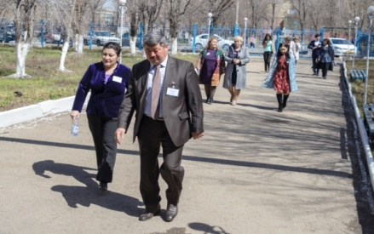
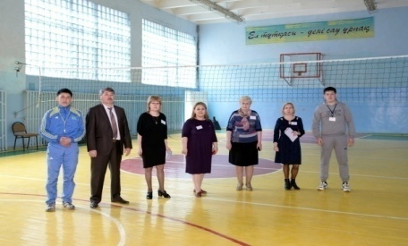
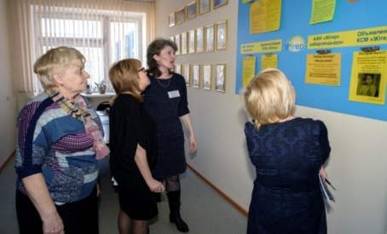
3) изучена документация колледжа и профилирующих кафедр
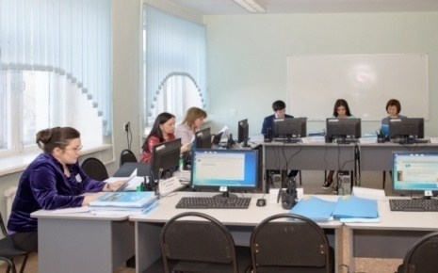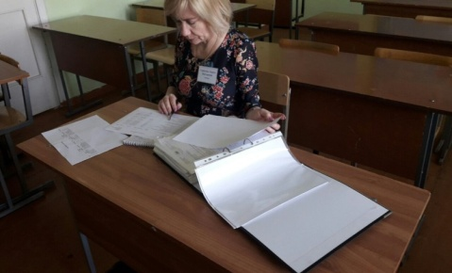

4) посещены учебные занятия и базы практик

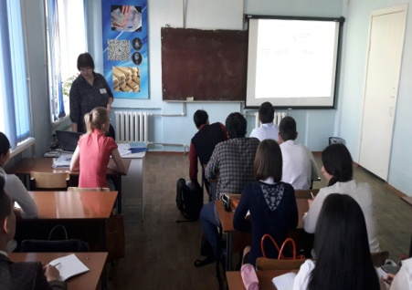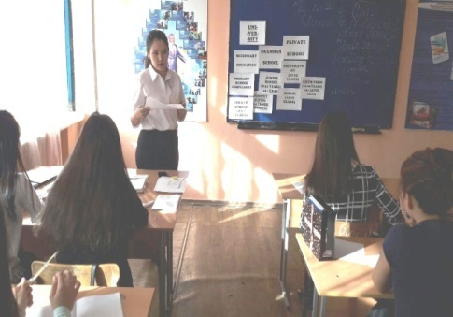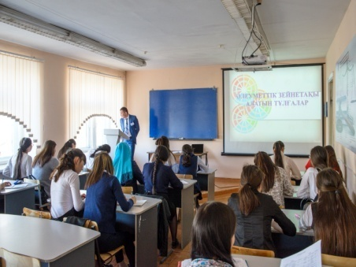
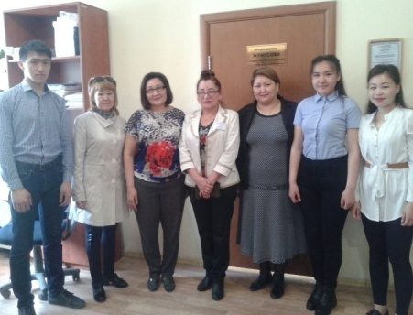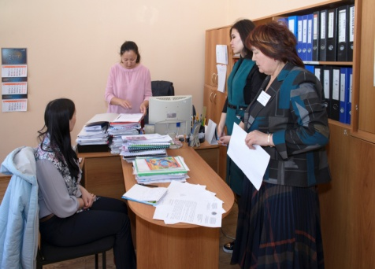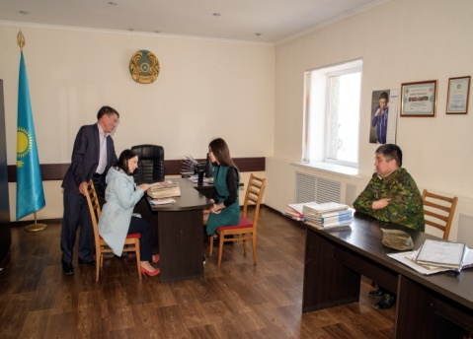

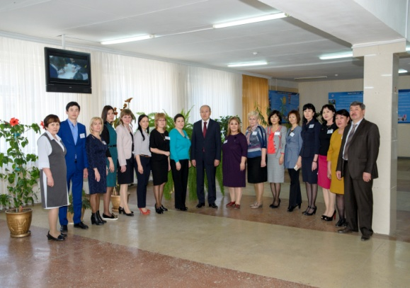
По результатам проведенного внешнего аудита членами экспертной группы были отмечены стремление преподавателей к улучшению своих результатов во всех сферах деятельности, ориентированность колледжа на студентоцентрированное обучение и преподавание, которые играют важную роль в стимулировании студентов к обучению и активному участию в учебном процессе. По результатам интервью с социальными партнерами у экспертной группы сложилось устойчивое представление о крепкой партнерской связи с предприятиями, о заинтересованности предприятий в сотрудничестве с колледжем, был отмечен хороший уровень теоретической подготовки студентов. По результатам изучения учебной документации колледжа членами экспертной группы было отмечено, что содержание учебного материала в программах учитывает современное состояние соответствующих сфер социально-экономической деятельности и перспективу их развития, предусматривает знакомство обучающихся с современными методами научных исследований и практикой применения новейших достижений науки и техники. Также было отмечено, что все заведующие кафедрами работают над созданием системы обучения, обеспечивающей потребность каждого студента в соответствии с его склонностями, интересами и возможностями. Анализ посещенных занятий по результатам внешнего аудита экспертной группы показал, что учебный процесс в колледже осуществляется на основе инновационных технологий обучения, информатизации, совершенствования традиционных методов преподавания. Используется и традиционная форма оценки и анализа качества проводимых занятий - взаимопосещение занятий, одновременная цель которых - диагностика и коррекция хода педагогического процесса, а также распространение передового опыта.
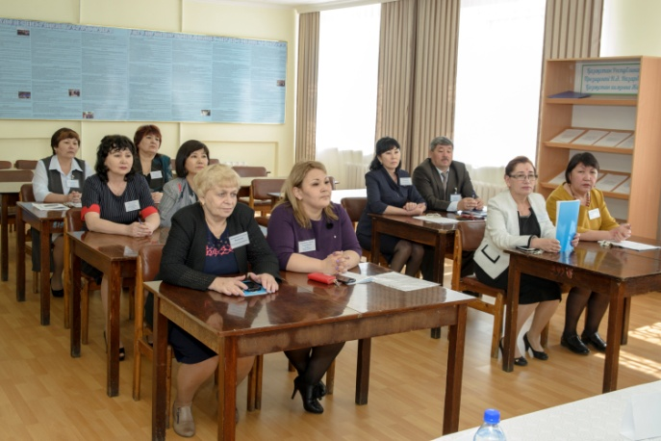
На третьем, заключительном этапе аккредитации были сформированы материалы и рекомендации для Аккредитационного Совета. 27 мая 2017 года было проведено заседание Аккредитационного Совета, где было принято решение об аккредитации Карагандинского банковского колледжа имени Ж.К.Букенова сроком на 5 лет!!!
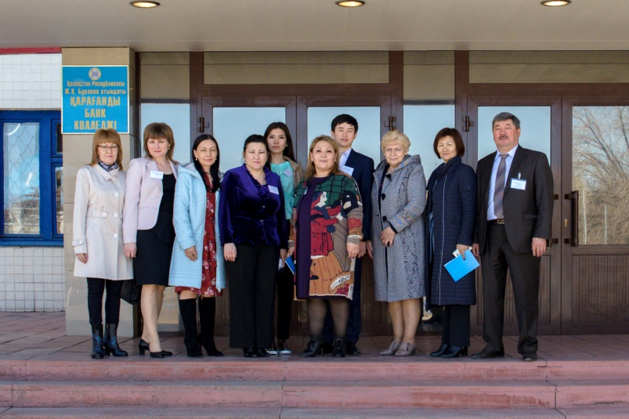
Хочется поздравить и поблагодарить членов рабочей группы и всего педагогического коллектива за активное участие в процедуре аккредитации и пожелать успехов и новых творческих достижений!

Заведующая кафедрой
«Финансы и бухгалтерский учет»,
руководитель рабочей группы
Айгуль Альжановна Бименова

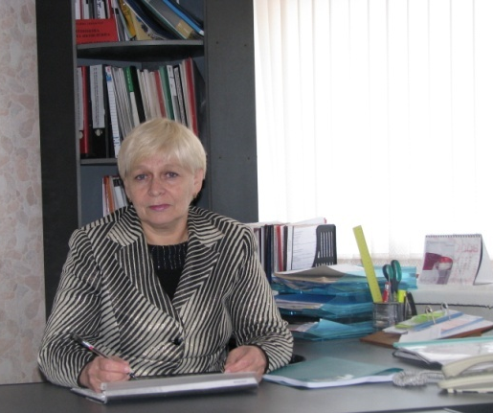
Итоговая аттестация обучающихся и профессионального образования включает проведение оценки уровня профессиональной подготовленности присвоения квальфикации.
ОУПП-определяет степень соответствия уровня квалификации выпускника организации ТиПО к выполнению работы в рамках соответствующего вида профессиональной деятельности.
В 2016-2017 учебном году в колледже 206 студентов дневного отделения и 32 студента заочного отделения проходили ОУПП. Из 206 студентов дневного отделения 155 человек сдали ОУПП с 1-го раза, что составило 75,2 %.
В разрезе специальностей лучший показатель сдачи ОУПП по специальности «Оценка»-95% и «Делопроизводство и архивоведение»-92,5%.
Самый низкий показатель сдачи ОУПП в этом году по специальности «Учет и аудит»-60%.
Хорошие показатели сдачи ОУПП показали студенты группы О-31 и У-32- 100 % сдачи с 1-го раза. Средний набранный балл соответственно состаывил 88 б. и 83 б.
№ | Группа | Количество студентов | Сдача с 1-го раза | Средний балл | %сдачи с-го раза по спец-ти.
1 | Т-41 | 10 | 9 | 74 | 73,7%
2 | Т-42 | 9 | 5 | 63
3 | О-31 | 10 | 10 | 88 | 95%
4 | О-32 | 12 | 11 | 87
5 | Д-31 | 13 | 12 | 75 | 92,5%
6 | Ст-32 | 15 | 11 | 75 | 73,3%
7 | У-31 | 24 | 11 | 59 | 60%
8 | У-33 | 25 | 14 | 63
9 | У-32 | 11 | 11 | 83
10 | Ср-31 | 26 | 21 | 75 | 86,6%
11 | Ср-32 | 24 | 22 | 83
12 | Пж-41 | 16 | 9 | 66 | 66,7%
13 | Пж-42 | 11 | 9 | 77
Итого: |  | 206 | 155 |  | 75,2%

Показатели сдачи ОУПП на заочном отделении в этом учебном году очень низкие.
Исполнительный директор колледжа
Татьяна Яковлевна Литвинова

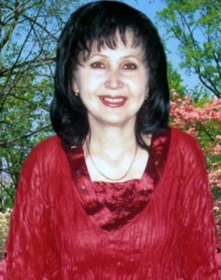
Проводимые с 1851 г. выставки Expo под эгидой Международного Бюро Выставок являются ведущим смотром всемирных научно-технических достижений. При хорошей организации они всегда давали толчок развитию странам, проводящим выставки, вызывали приток туристов, раскручивали национальные бренды и проекты, продвигали отечественные достижения."Казахстанцы ещё не осознали, что это самое большое достижение в международном плане Казахстана за годы независимости" – сказал наш Президент на совещании с акимами всех уровней в Астане «Это самое большое достижение Казахстана в международном плане за годы независимости. Это станет поворотным пунктом для нашей страны. В нашей столице будут представлены лучшие мировые достижения науки и техники. Многие казахстанцы своими глазами смогут увидеть «экономику будущего», к которой мы стремимся».Поэтому нужно изучать и раскрывать возможности и преимущества выставки Экспо-2017, готовить пилотные проектов с участием бизнеса, как это предусмотрено Национальным планом проведения выставки до 2018 г.
1. Ребрендинг страны. Повысится узнаваемость и положительный имидж страны, её брендов и научно-технических достижений. Ведь это самое крупное международное мероприятие Казахстана за всю историю с наибольшим количество иностранных гостей, туристов и официальных делегаций стран.
2.Расширение международного сотрудничества. Активизирует международное сотрудничество со странами мира в сфере экономики, науки, бизнеса, образования, культуры.
3. Доступ к передовым знаниям и опыту. Проведение выставок ЭКСПО имеет особое значение для развивающихся стран и стран с переходной экономикой, так как это даёт своеобразную «инъекцию» мирового научно-технического потенциала. Впервые выставка в подобных странах с огромным успехом прошла в Китае в 2010 г. Она принесла стране доход 12 миллиардов долларов, вызвала развитие туристической отрасли. Были заключены множество выгодных контрактов для бизнеса, с компаниями и странами и - участниками выставки.
4. Продвижение экологической политики. За всю историю это самая «экологичная» выставка, согласно подготовленному Казахстаном Регистрационному Досье. Она нацелена, помимо устойчивой энергии, на проблемы климата и зелёные технологии. В этом её сходство с проводимым ежегодно в Абу-Даби (ОАЭ) World Future Energy Summit. Экспо-2017 является катализатором перехода Казахстана к «зеленой» и низкоуглеродной, энергоэффективной экономике и устойчивому развитию. Повысит имидж профессий экологов и инноваторов. А пока что Казахстан занимает одно из последних мест в мире по выбросам парниковых газов на душу населения, эффективности использования энергии, воды и земли очень низка.
Казахстан занимает 3-4 место в мире по площади земель, не загрязнённых агрохимикатами.
Велики запасы природного газа (3,7 трлн. м3), шахтного метана (не менее 0,7трлн куб м).
В тоже время мы пока занимаем пятое место в мире по объемам факельного сжигания попутного газа, который можно утилизовать. Реализовать это преимущество можно только на основе стратегии зелёной экономики.
5. Продвижение к возобновляемой энергетике
Одна из причин кризиса нефтяного рынка – падение спроса на нефтепродукты из-за ежегодного снижения себестоимости производства
возобновляемой и альтернативной энергии, из-за их бурного развития, вплоть до освоения открытий Николы Тесла по использованию электромагнитного поля Земли и космической энергии.
6. Продвижение к доступным «зелёных» технологиям
Благодаря научному прогрессу практически все экологические проблемы можно решать экономически выгодными технологиями, поэтому появился термин «зеленых» технологий.
7. «Озеленение» традиционной энергетики. Поможет более активному развитию новой энергетики Казахстана на основе биогаза, чистого угля и нефтехимии, ожижения угля. Запасов каменного и бурого угля, шахтного метана хватит по меньшей мере на 200 лет. В Казахстане сосредоточено более 3% от мировых промышленных запасов угля. В стране уже разработано несколько технологий чистого бездымного горения.
8. Выставка поможет стране преодолеть «голландскую болезнь», когда лёгкие деньги газонефтяных и сырьевых отраслей самоуспокаивают, снижают поиск и освоение страной новых наукоёмких конкурентноспособных отраслей.
9. Продвижение казахстанских «зелёных» технологий
Казахстан имеет передовые разработки в сфере возобновляемых источников энергии и зелёных, ресурсосберегающих технологий, которые сможет продвинуть благодаря выставке, запустить новые экспортные производства. Например, экологически чистое производства дешёвого кремния из каменного угля вместо древесного, выпуск сверхчистых металлов для солнечной энергетики, «зелёная» и микроволновая химия, продукция для электроники из бериллия. Республика обладает солидным потенциалом для создания эффективной солнечной энергетики на основе кремниевых, теллуридо-сульфидо-кадмиевых, арсенид-галлиевых и перспективных германиевых разработок.
Казахстан, где сложилась уникальная галлиевая школа, ставшая основой высококачественного производства галлия, входит в первую тройку мировых производителей галлия (объем мирового производства — около 100 т, отечественного — 22 т).
10. Продвижение к третьей индустриальной революции
Тематика «Энергия Будущего» означает развитие науки и техники в концепте Третьей индустриальной революции на основе новой физики, теорий и парадигм взаимосвязи энергии, материи и пространства.
Выставка поможет Казахстану активнее развивать инновации для перехода к Третьей индустриальной революции, обозначенного в Стратегии Казахстан-2050. К ним относятся зелёные технологии, основанные на новых фундаментальных открытиях, новой физике, работах Николы Тесла. Энергия Будущего – это новая парадигма развития науки и техники на основе создания единой теории поля.
Самый активный и авторитетный в мире «зелёный реформатор» Джереми Рифкин предложил на базе Экспо-2017 сделать Астану и Казахстан в целом демонстрационной площадкой «Третьей индустриальной революции». Джереми Рифкин отметил намерение Казахстана построить в центре выставки крупнейшее в мире сферическое здание, где будут сосредоточены самые передовые в мире технологии «зеленой экономики».
- Эта выставка будет отличаться от всех предыдущих кардинальным образом, потому что те 360 акров, на которых она будет размещаться, – это зона развития, которая будет работать и после выставки. Площадка «ЭКСПО-2017» станет первой в мире зоной развития Третьей индустриальной революции, – подчеркнул Дж. Рифкин.
Энергия Будущего стала реальной темой, её нужно осваивать и выставка на это и нацелена.
В Казахстане есть немало ученых и изобретателей в сфере Энергии Будущего. Это Александр Борисенко, открывший новое импульсное состояние плазмы, Владимир Глушко (движители на основе энергии вакуума), Сергей Лачинян (новая физика в акустике и пиролизе, обработке воды), Дина Нусупбекова (микроволновая химия, получение водорода из воды без электролиза), бестопливные магнитные двигатеои на энергии электромагнитного поля Земли - Нургали Темиргали, Абдамбай Бултанов, Ертай Шинтеков, Аубакир Дауренбек и др.
В Доме Правительства в Астане несколько лет эксплуатируются вихревые теплогенераторы Валерия Кучина из Карагандинского политехнического университета с выработкой 40% энергии из окружающей среды.
Подобные устройства в мире назывются «free energy». Проводимый ежегодно всемирный саммит по энергии будущего в Абу-Даби (World Future Energy Summit) данные темы ещё освещает слабо. Мы не можем дублировать подходы данного саммита, нужно и можно данную площадку превзойти за счёт демонстрации возможностей новой физики.
11. Создание глобальной инновационной инфраструктуры
Для поддержки предложений Главы государства о создании на базе выставки «Экспо-2017» международного центра трансферта технологий и аналогичного проекта, выдвинутого на круглом столе ППЗМ 22.02.2012 г. «РИО+20: Проекты ППЗМ - практический вклад в Зеленую экономику», Секретариат G-Global, Ассоциацией «Евразийский Экономический Клуб Учёных» (АЕЭКУ) и Коалиция за зелёную экономику рекомендовали в рамках G-Global и рассматриваемого Мирового Антикризисного Плана, организовать Переговорную Площадку между правительствами и парламентами, разработчиками технологий, бизнесом и гражданским обществом, для выработки соглашений по условиям распространения приоритетных для антикризисных программ технологий в заинтересованных странах, их правовой и образовательной поддержке. Такая рекомендация была сделана 20 июня 2013 г. в Сенате Парламента РК на круглом столе «Вовлечение общественности в Программу Партнёрства «Зелёный Мост» при участии представителей ЭСКАТО ООН.
Такого международного центра трансферта зелёных (или устойчивых, аппроприативных) технологий в мире ещё не существует. И без проведения выставки его не создать.
Его функции будут многообразными – ведение баз данных, консалтинг, моделирование сценариев развития энергетики, экономики и состояние окружающей среды, форсайт и т.д.
О внесении изменений и дополнений в некоторые законодательные акты Республики Казахстан по вопросам организации и проведения международной специализированной выставки ЭКСПО-2017 в Астане
См. перечень нормативных правовых актов, принятие которых необходимо в целях реализации настоящего Закона.
Статья 1. Внести изменения и дополнения в следующие законодательные акты Республики Казахстан:
Пункт 1 статьи 1 введен в действие с 1 января 2014 года
1. В Бюджетный кодекс Республики Казахстан от 4 декабря 2008 года (Ведомости Парламента Республики Казахстан, 2008 г., № 21, ст. 93; 2009 г., № 23, ст. 112; № 24, ст. 129; 2010 г., № 5, ст. 23; № 7, ст. 29, 32; № 15, ст. 71; № 24, ст. 146, 149, 150; 2011 г., № 2, ст. 21, 25; № 4, ст. 37; № 6, ст. 50; № 7, ст. 54; № 11, ст. 102; № 13, ст. 115; № 15, ст. 125; № 16, ст. 129; № 20, ст. 151; № 24, ст. 196; 2012 г., № 1, ст. 5; № 2, ст. 16; № 3, ст. 21; № 4, ст. 30, 32; № 5, ст. 36, 41; № 8, ст. 64; № 13, ст. 91; № 14, ст. 94; № 18-19, ст. 119; № 23-24, ст. 125; 2013 г., № 2, ст. 13; № 5-6, ст. 30; № 8, ст. 50; № 9, ст. 51; № 10-11, ст. 56; № 13, ст. 63; № 14, ст. 72; № 15, ст. 81, 82; № 16, ст. 83):
пункты 1 и 4 статьи 39-1 изложить в следующей редакции:
«1. Целевым вкладом являются безвозмездные и безвозвратные платежи из бюджета в деятельность автономных организаций образования и (или) в некоммерческую организацию, создаваемую в организационно-правовой форме фонда исключительно для обеспечения финансирования деятельности автономных организаций образования и их организаций или организаций, осуществляющих деятельность по организации и проведению международной специализированной выставки на территории Республики Казахстан.»;
«4. Показатели результативности целевого вклада в деятельность автономных организаций образования, а также организаций, осуществляющих деятельность по организации и проведению международной специализированной выставки на территории Республики Казахстан, определяются в стратегических планах или бюджетных программах соответствующих администраторов бюджетных программ.
Автономные организации образования, а также организации, осуществляющие деятельность по организации и проведению международной специализированной выставки на территории Республики Казахстан, несут ответственность за достижение показателей результативности целевого вклада в их деятельность, определенных в стратегических планах или бюджетных программах соответствующих администраторов бюджетных программ».
Пункт 2 статьи 1 введен в действие с 1 января 2014 года
2. В Кодекс Республики Казахстан от 10 декабря 2008 года «О налогах и других обязательных платежах в бюджет» (Налоговый кодекс) (Ведомости Парламента Республики Казахстан, 2008 г., № 22-I, 22-II, ст. 112; 2009 г., № 2-3, ст. 16, 18; № 13-14, ст. 63; № 15-16, ст. 74; № 17, ст. 82; № 18, ст. 84; № 23, ст. 100; № 24, ст. 134; 2010 г., № 1-2, ст. 5; № 5, ст. 23; № 7, ст. 28, 29; № 11, ст. 58; № 15, ст. 71; № 17-18, ст. 112; № 22, ст. 130, 132; № 24, ст. 145, 146, 149; 2011 г., № 1, ст. 2, 3; № 2, ст. 21, 25; № 4, ст. 37; № 6, ст. 50; № 11, ст. 102; № 12, ст. 111; № 13, ст. 116; № 14, ст. 117; № 15, ст. 120; № 16, ст. 128; № 20, ст. 151; № 21, ст. 161; № 24, ст. 196; 2012 г., № 1, ст. 5; № 2, ст. 11, 15; № 3, ст. 21,22, 25,27; № 4, ст. 32; № 5, ст. 35; № 6, ст. 43, 44; № 8, ст. 64; № 10, ст. 77; № 11, ст. 80; № 13, ст. 91; № 14, ст. 92; № 15, ст. 97; № 20, ст. 121; № 21-22, ст. 124; № 23-24, ст. 125; 2013 г., № 1, ст. 3; № 2, ст. 7, 10; № 3, ст. 15; № 4, ст. 21; № 8, ст. 50; № 9, ст. 51; № 10-11, ст. 56; № 12, ст. 57; № 14, ст. 72; № 15, ст. 76, 81, 82; № 16, ст. 83):
1) оглавление дополнить заголовком статьи 135-3 следующего содержания:
«Статья 135-3. Налогообложение организации, осуществляющей деятельность по организации и проведению международной специализированной выставки на территории Республики Казахстан»;
2) статью 58 дополнить пунктом 5-2 следующего содержания:
«5-2. Организация, осуществляющая деятельность по организации и проведению международной специализированной выставки на территории Республики Казахстан, обязана вести раздельный налоговый учет объектов налогообложения и (или) объектов, связанных с налогообложением, в целях исчисления налоговых обязательств по соответствующим видам деятельности, указанным в пункте 1 статьи 135-3 настоящего Кодекса, и иной деятельности.»;
3) главу 12 дополнить статьей 135-3 следующего содержания:
«Статья 135-3. Налогообложение организации, осуществляющей деятельность по организации и проведению международной специализированной выставки на территории Республики Казахстан.
11 июня в Париже ожидается официальное признание международной выставки ЭКСПО-2017. Только после этого Казахстан сможет направить приглашения на выставку во все страны мира. Об этом в ходе брифинга СЦК сообщил генеральный секретарь Международного бюро выставок Висенте Лоссерталес.
«С юридической точки зрения Казахстан может отравлять приглашения (на ЭКСПО-2017 – прим. автора) только после того, как будет выдано признание о выставке на Генеральной ассамблее, которая пройдет в Париже 11 июня», - сказал он.
В. Лоссерталес выразил уверенность в том, что после проведения официальной церемонии признания многие страны будут согласны присутствовать в Астане. Также он отметил, что церемония передачи флага международной выставки намечена на июнь.
EXPO 2017 – это большое событие и большая ответственность, народ Казахстана должен показать своё известное гостеприимство и радушие. Работа предстоит немалая, но общими усилиями не трудно будет дойти до необходимого результата. «Это будет ещё одна «народная стройка» Казахстана. Пять лет пролетят быстро. Успех Астаны в борьбе за право проведения EXPO 2017 – это успех всего народа Казахстана", - считает Назарбаев.

Литература:
- Deutsche Welle Expo-2017 в Астане
- Международная специализированная выставка «ЭКСПО-2017» пройдет в Астане.
- Expo 2017: Энергия будущего.
- Айдашов Б. EXPO-2019 в Астане.
- Игорь Мосунов. - новости на Informburo.kz. informburo.kz (16 мая 2016).
- Кодекс Республики Казахстан от 10 декабря 2008 года«О налогах и других обязательных платежах в бюджет» (Налоговый кодекс)
- Бюджетный кодекс Республики Казахстан от 4 декабря 2008 года
- «Экспо-2017» международного центра трансферта технологий и аналогичного проекта, выдвинутого на круглом столе ППЗМ 22.02.2012 г.

Summery:
Held since 1851 exhibition Expo under the auspices of the International Exhibitions Bureau are the leading review of the world scientific-technical achievements. With good organization they always gave impetus to the development countries, conducting exhibitions, caused the influx of tourists, hyped national brands and projects promoted domestic achievements."Kazakhstan has not yet realized that this is the biggest achievement in the international level of Kazakhstan's independence" – said our President at the meeting with akims of all levels in Astana "Is the greatest achievement of Kazakhstan at the international level during the years of independence. This will be a turning point for our country. In our capital you will see the best world achievements of science and technology.Held since 1851 exhibition Expo under the auspices of the International Exhibitions Bureau are the leading review of the world scientific-technical achievements. With good organization EXPO-2017 they always gave impetus to the development countries, conducting exhibitions, caused the influx of tourists, hyped national brands and projects promoted domestic achievements."Kazakhstan has not yet realized that this is the biggest achievement in the international level of Kazakhstan's independence" – said our President at the meeting with akims of all levels in Astana "Is the greatest achievement of Kazakhstan at the international level during the years of independence. This will be a turning point for our country. In our capital you will see EXPO-2017 the best world achievements of science and technology.

Түйіндеме
Өткізілетін 1851 жылы халықаралық Expo көрмесі аясында Халықаралық Көрмелер Бюросы болып табылады жетекші дүниежүзілік ғылыми-техникалық жетістіктер. ЭКСПО-2017 жақсы ұйымдастыру, олар әрдайым дамуына серпін беретін, елдеріне жүргізетін көрмелер, шақырсаңыз туристердің ағыны, айналдыратын ұлттық брендтер мен жобалар дайындалып алынуы, отандық қол жеткізулер."Қазақстандықтар әлі түсінеді, бұл-ең үлкен жетістік халықаралық тұрғыда тәуелсіздік жылдарында Қазақстанның" алға жүруі, – деді Президент кеңесте барлық деңгейдегі әкімдерінің алдында, Астана "Бұл-ең үлкен жетістік, Қазақстанның халықаралық тұрғыда тәуелсіздік жылдарындағы өзгеріс. Бұл біздің еліміз үшін аумалы-төкпелі кезең болмақ-тармағына сәйкес. Біздің елордада ЭКСПО-2017 үздік әлемдік жетістіктері ғылым техниканы ұсынылатын болады.

Заведующая кафедрой «Экономики и права»
Гульшара Жумахановна Дюсембенова

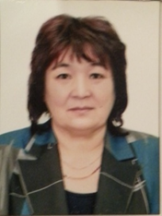

«Терең білім - тәуелсіздігіміздің тірегі, ақыл-ой - азаттығымыздың алдаспаны»
Н.Назарбаев

Баршамызға мәлім, Тәуелсіздік күні қарсаңында жарияланған ұлтымыздың Көшбасшысы Н.Ә. Назарбаевтың халыққа арнаған «Қазақстан-2050» стратегиясы – қалыптасқан мемлекеттің жаңа саяси бағыты» атты Жолдауы мазмұны терең, бағыты айқын, стратегиялық мәні ерекше құжат. Бұл Жолдау ел дамуының белгілі бір асуын бағындырып, келесі бір асуға бет бұрғанын айғақтайды. Осыдан 15 жыл бұрын Қазақстан дамуының 2030 жылға дейінгі стратегиялық бағдарламасы қабылданғаннан кейінгі жылдарда еліміздің экономикалық тығырықтан шығуына, өркендеп өсуіне, қауіпсіздігі мен әл-ауқатының артуына жол ашты. Еліміз жиырма бес жылда жаңарған жасампаз қалыпқа жетті. Ең алғашқы «Қазақстан - 2030» стратегиясындағы көрсетілген негізгі бағыттардың мерзіменен бұрын жүзеге асырылғанына баршамыз куә болып отырмыз. Қазақстанның аз уақыт ішінде қол жеткізген жетістіктерін әлем мойындады. Қадап айтар болсақ, басты жетістігіміз – тәуелсіз мемлекет құрғанымыз. Көпұлты, ынтымағы жарасқан елге айналдық. Еліміздегі өндірістік байланыстар орнықтырылып, нығайтылды. Сәулетіне салтанаты сай жаңа елорда – Астана бой көтеріп, төрткүл дүниені тамсандырып халықаралық қауымдастық «Экспо-2017» бүкіләлемдік көрмесі өткізіледі. Еліміз ықпалды халықаралық ұйымдарға төрағалық етті. Әлемдік және дәстүрлі діндер көшбасшыларының басын қосты. Өз еркімен ядролық қарудан бас тартқан бірінші ел ретінде әлем тарихында танылды. Жаңа Жолдауда елбасы 2050 жылға қарай әлемнің дамыған 30 елінің санатына қосылу межесін белгіледі. Экономикалық прогматизм, кәсіпкерлік, әлеуметтік саясат, білім және кәсіби машық – заманауи білім беру, демократияны дамыту, сыртқы саясат, жаңа қазақстандық патриотизм, жұмыспен қамтуды үйлестіру, жас отбасыларды қолжетімді баспанамен қамтамасыз етумен қатар білім беру жүйесінде заманауи инновациялық технологиялыр мен әдістерді енгізуді жалғастыру, индустриялды-инновациялық жобаларды дамыту сияқты мәселелерді көтеріп, оның шешу жолдарын қарастырғандығы біздің болшаққа деген сенімімізді арттыра түседі. Жасампаз Жолдаудың басты бағытының бірі – білім саласы. ХХІ ғасырда қоғам мен мемлекет дамуының басты тетігі білім беру болып отыр. Рухани, мәдени саламыздың нығаюына, адами қасиеттердің жоғарылауына, жеке адамның сапалық ерекшелігінің өрлеуіне білімнің ғана құдіреті жететіні күннен күнге айқындалып келеді. Әрбір елдің өркендеуі, тұғырының берік болуы да білімге келіп тіреледі. Заманымыздың заңғар жазушысы М.Әуезовтің сөзімен айтар болсақ, «Халықпен халықты, адам мен адамды теңестіретін білім» болмақ. Жолдаудың «Білім және кәсіби машық заманауи білім беру жүйесінің, кадр даярлау мен қайта даярлаудың негізгі бағдары» атты бөлімінен білім беру мәселесіне баса көңіл бөлінгендігін байқаймыз. Елбасының сындарлы саясатының арқасында білім саласы жылдан жылға жақсы нәтижелерге қол жеткізуде. Алайда, талғам өзгергенімен талап жалғыз. Ол – қазіргі заманғы бәсекеге қабілетті білімді ұрпақ қалыптастыру. Алған білімі мен біліктілігі негізінде бүгінгі өзгермелі өмірді еркін бағдарлай алатын, өзін-өзі дамытып, өз бетінше дұрыс, жауапты шешім қабылдай білетін тұлғаны тәрбиелеу – қоғамдық мәні үлкен мәселе. Осы мақсатты жүзеге асыруда облыстық, қалалық колледждер арасында әр түрлі іс-шаралар өткізілді. Колледжімізде 24.04.17 ж Халықаралық ЭКСПО- 2017 көрмесі қарсанында облыстық физика-математика әдістемелік жетекшілерімен бірлесе отырып колледждер арасында «Техникалық байқау» көрмесі өткізілді. Көрмеге жауапты кафедра оқытушысы Оспанова Мартжан Даримбековна талапқа сай ұйымдастыра білді. Көрмеге қатысқан оқушылар мадақтау қағаздармен және сыйлықтармен марапатталды. Олай болса, өскелең жас ұрпақты болшақ еліміздің тұтқасы етіп тәрбиелеу – әр ұстаздың, оқытушының, тәрбиешінің, қоғамның міндеті. ХХІ ғасыр Қазақстанның «Алтын ғасырына» айналуына ат салысуымыз қажет деп білеміз. Ұрпағы білімді халықтың болашағы бұлыңғыр болмайды. Сондықтан, «Мәңгілік ел» болу жолындағы игі істеріміз арта берсін!

«Жалпы білім беру пәндері және
ақпараттық технологиялар»
кафедрасының меңгерушісі
Майда Нығметовна Сатмолдина

«Техникалық байқау» көрмесінен
.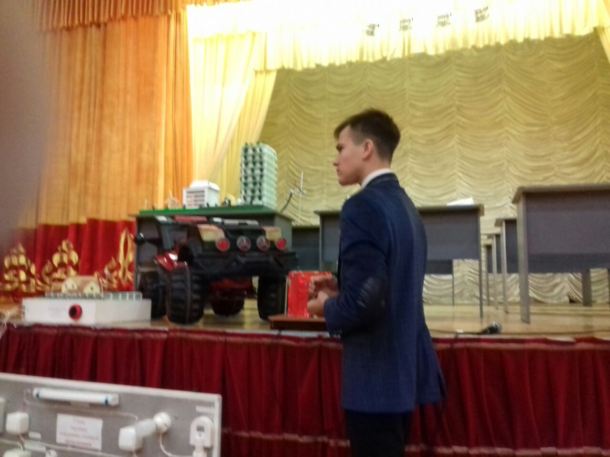
Cтудент өз шығармашылығын таныстыруда
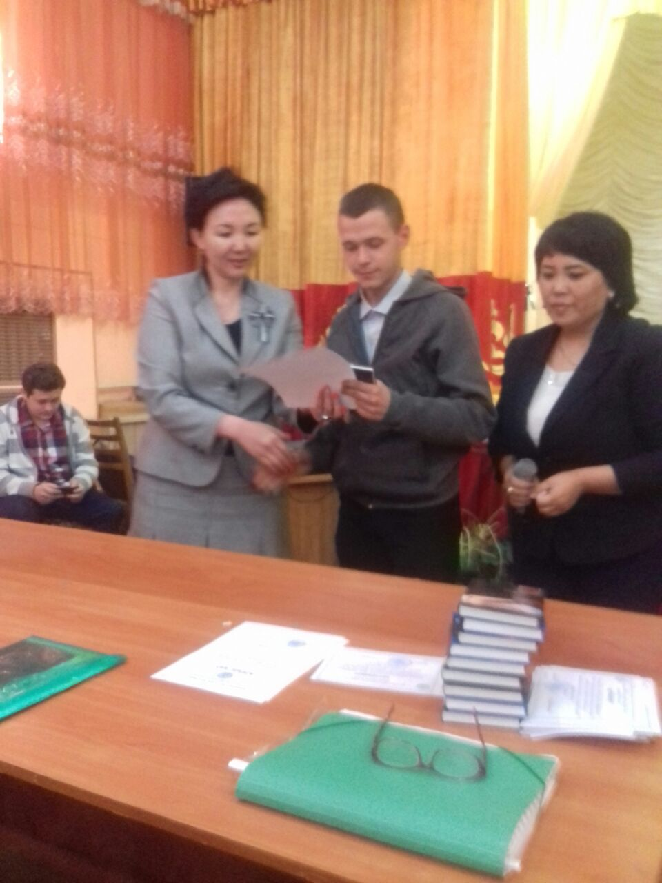
КарМУ физика және нанотехнология кафедрасының оқытушысы Қарабекова Дана Жылкибаевна студенттерді марапаттауда.

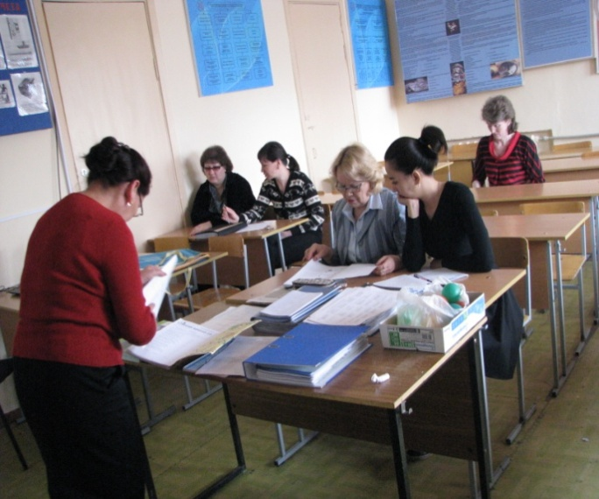
2016 жылдың 26 сәуірінде Ж.Қ.Букенов атындағы Қарағанды банк колледжінде «Бизнестің жол картасы-2020» бағдарламасы бойынша Қарағанды облысының кәсіпкерлер палатасының қолдауымен, осы колледждің оқытушысы Кейкова Мадениет Насипхановнаның бастауымен Бизнес-мектеп ашылды. Оған Қарағанды облысының кәсіпкерлер палатасынан адам капиталын дамыту бөлімінің басшысы Оспанова Қарлығаш Асановна, Техникалық және кәсіби білім беруді дамыту оқу- әдістемелік орталығының директорының орынбасары Баядилова Гулзат Какишевна, колледж директоры Букенов Алтынтөре Жангелдіұлы, Қарағанды банк колледжінің студенттері, №101 мектептің оқушылары, колледж ұстаздары қатысты. Мақсаты - Ж.Қ.Букенов атындағы Қарағанды банк колледжі студенттерінің кәсіпкерлігін дамыту, жеке бизнесін ашу және оны жүргізу мүмкіндіктерін ұштау. Бұл Бизнес-мектептің негізгі қатысушылары осы колледждің студенттері.
Бизнес-мектепте студенттер колледж қабырғасында жүріп, өз бизнесін ашуға, маркетингтің қыр - сырын меңгеруге, басқару және жұмыскерлерді таңдауға, бизнесті жүргізудің заңнамалық нұсқаулықтарына, бастапқы қаржыны ыңғайлы қолдануға, бизнес жоспар жасауға, өзінің ашатын бизнесінің қауіп-қатерлерін, жағымды жақтарын талдауға үйренеді, яғни өз мамандығымен қоса бизнеске де үйренеді.
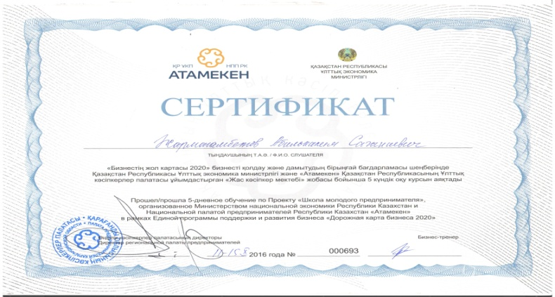
Қарағанды облысының кәсіпкерлер палатасынан адам капиталын дамыту бөлімінің басшысы Оспанова Қарлығаш Асановна бизнес мектебіміздің ресми ашылуы жөнінде сертификат берді.
Бизнес мектептің өз ережесі, колледждің оқу ісі жөніндегі орынбасарымен келісілген концепциясы, Қарағанды облысының кәсіпкерлер палатасымен келісілген бағдарламасы бар.
Осы бизнес мектепте сабақ беретін оқытушыларға арналып семинар сабақ өткізілді.
Бизнес мектепте 20 студент оқыды. Осы студенттердің арасынан 3 студент: Химади Т, Емілжанов Т, Жармағанбетов А, «Бизнестің жол картасы 2020» бизнесті қолдау және дамытудың бірыңғай бағдарламасы шеңберінде ҚР Ұлттық экономика министрлігі және «Атамекен» ҚР Ұлттық кәсіпкерлер палатасы ұйымдастырған «Жас кәсіпкерлер мектебі» жобасы бойынша 5 күндік оқу курсын аяқтап, бизнес жоспарларын қорғап, сертификат алды.

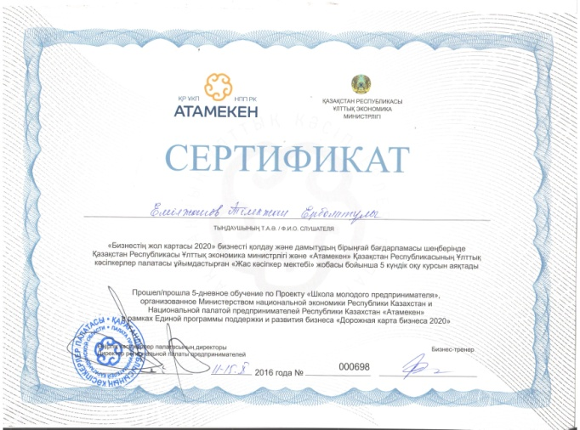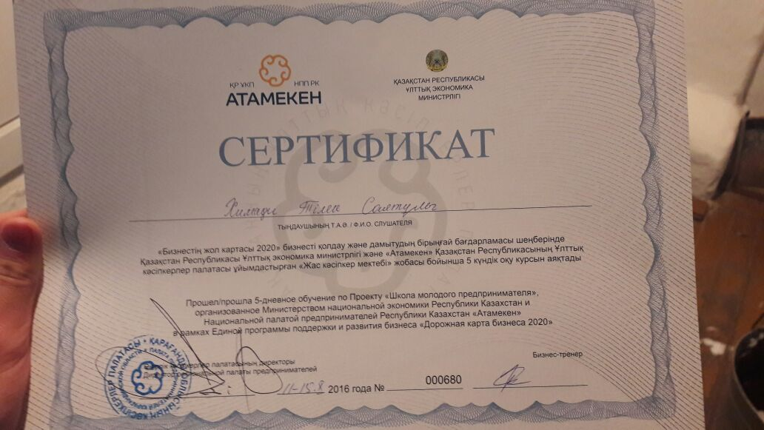

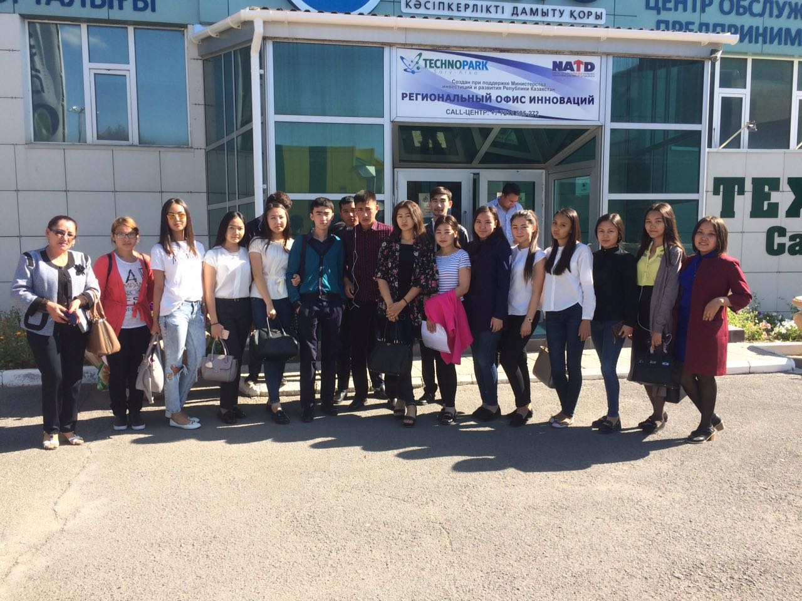
Мен кәсіпкерлікті қолдау бағдарламасымен «Кәсіпкерлікті дамыту» қорына кездесуге студенттерді апардым. Ол жерде алдағы уақытта болатын «Startup capital» бағдарламасымен таныстырды, яғни 18-29 жас аралығындағы жастардың бизнес идеяларын қолдап қаржы бөлінгендігі, Конкурстың қалай өткізілетіні айтылды. «Даму» фондымен «Болашақ» ассоциациясының жас кәсіпкерлерді қолдау мақсатында 25 млн сыйақы қорымен өткізген «Startup «Bolashak» стартап-жобаларының конкурсына өздерінің бизнес жобаларымен қатысқан студенттер: Қази Ж, Химади Т, Асқар Н, Емілжанов Т, Жармағанбетов А, Бөлтірік Д.
Бизнес мектепте өздерінің бизнес жоспарларын ойдағыдай қорғап, аяқтаған 19 студентке сертификат берілді. Қазіргі уақытта келесі студенттер бизнес мектепке оқуға шақырылуда.

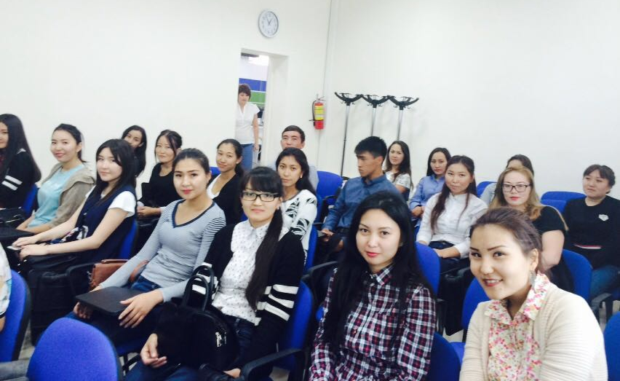

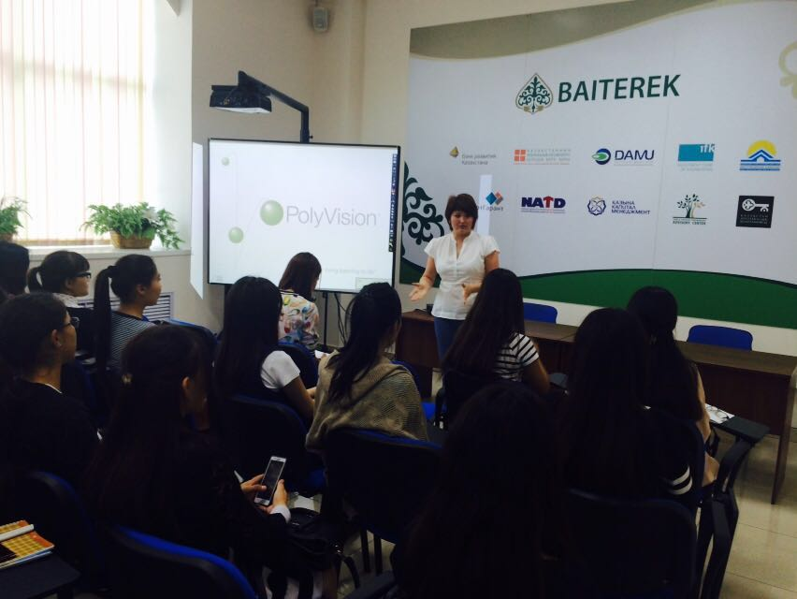
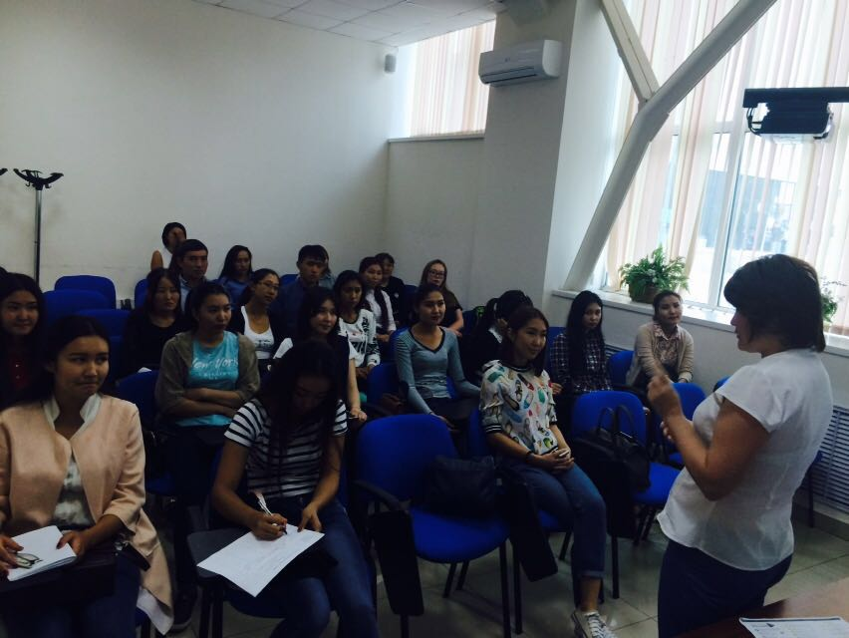
«Бизнес империясы» бизнес мектебінің сабағынан фотолар
Банктен ақша алу сәті:

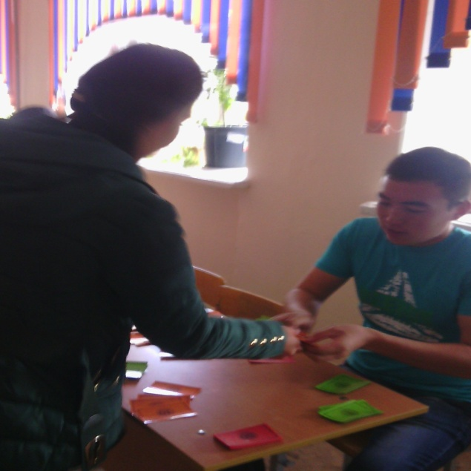

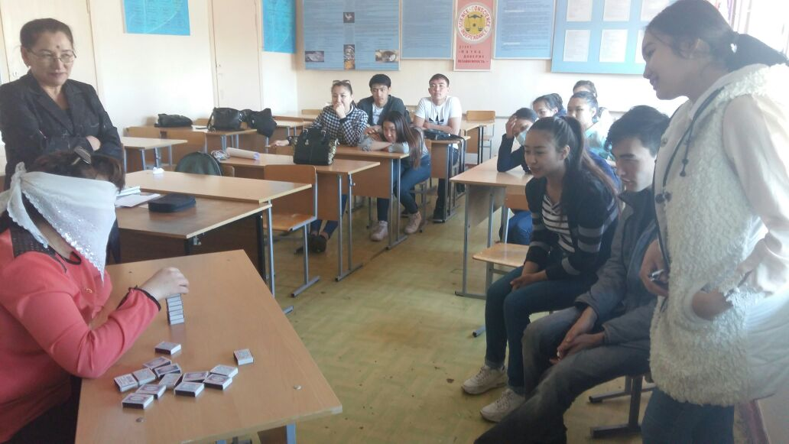
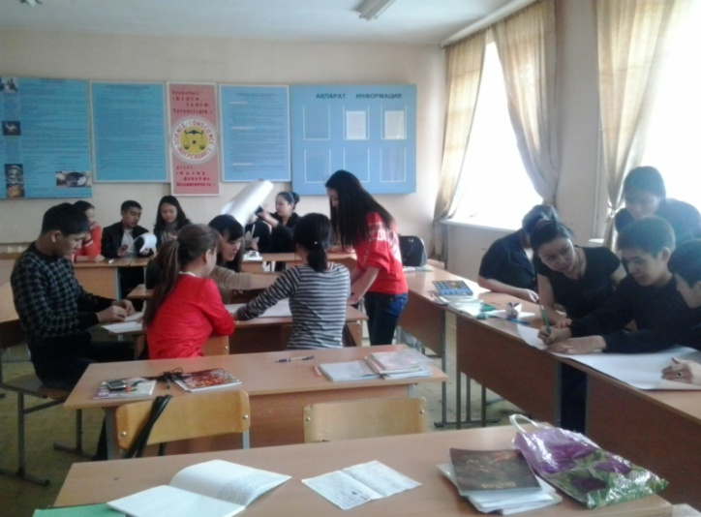
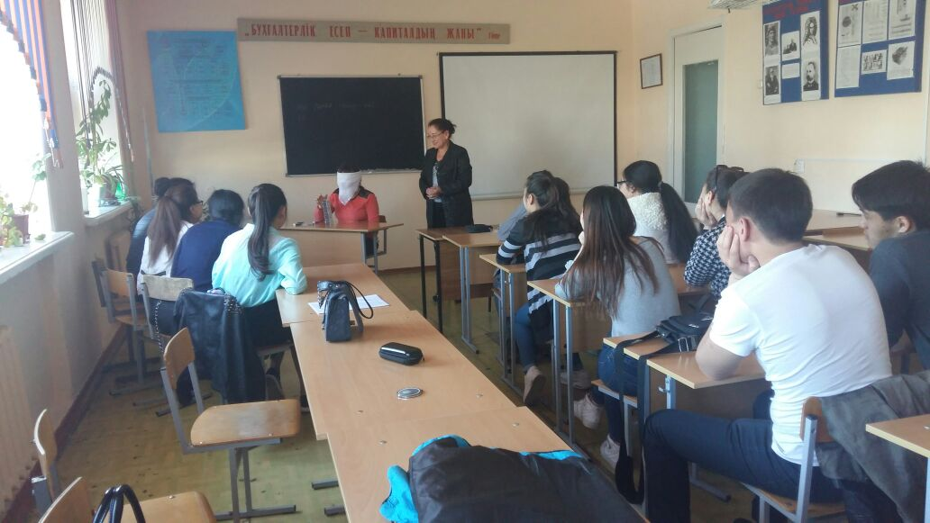

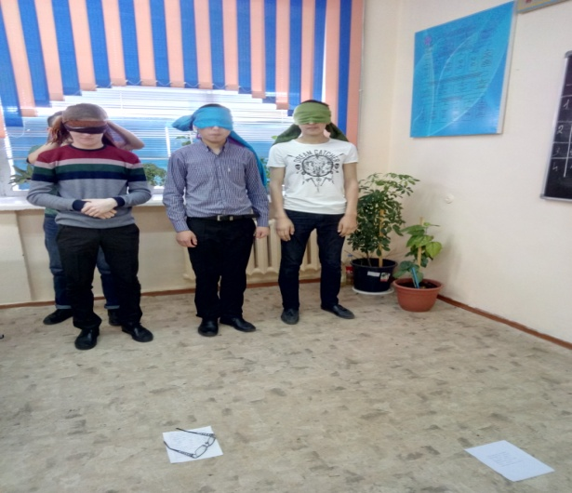
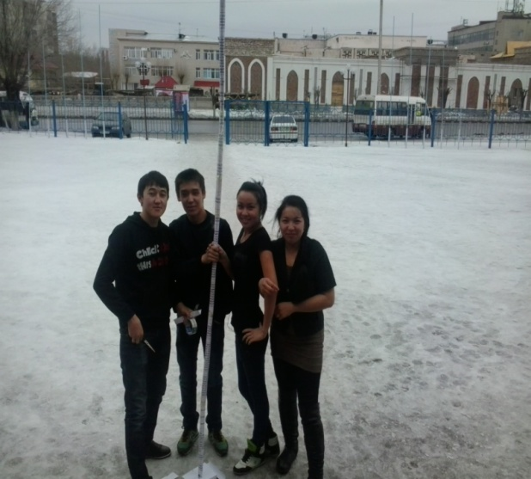

«Бизнес империясы» бизнес мектебінің жетекшісі
Мадениет Насипхановна Кейкова

ПРАЗДНОВАНИЕ «НАУРЫЗ»

Празднование «Наурыз» в Карагандинском банковском колледже им Ж.К. Букенова

Нет на земле такого народа, который не отмечал и не гордился бы своими праздниками. Праздник - славен, но праздник и славит, ибо в празднике - история народа, его язык, психология, культура. Сегодня мы будем говорить об одном из самых древних в истории мировой культуры и распространенных до сих пор праздников. Наурыз - праздник встречи Нового года, который празднуется в день весеннего солнцестояния с 21 на 22 марта. С ярким солнцем и долгожданным теплом на нашу землю пришел праздник Наурыз мейрамы Весенний день «Ұлыстың ұлы күні» символизирует очищение от всего плохого в мыслях, делах и поступках по отношению к нашей семье, школе, городу и в целом к Родине.
С древних времен у восточных народов существует праздник Наурыз. Суть этого праздника – в единстве человека с природой. Наурыз отмечается в день весеннего равноденствия. В это время день равняется ночи, приходит равноденствие с 21 на 22 марта. С этого времени дни становятся длиннее, а ночи короче. Люди заранее готовились к встрече этого праздника. Праздник начинался с приветствия. Здороваться нужно непременно обеими руками. Затем все направлялись в степь – поклониться солнцу. Мужчины, взяв лопаты, шли расчищать родники и сажать деревья. Специально к празднику из семи компонентов готовится Наурыз-көже. Его едят досыта, чтобы весь следующий год был плодоносным. В эти дни важно получить благословение – бата. Это пожелание – напутствие старших. Ближе к вечеру начинается айтыс – словесное состязание акынов в сопровождении домбры. В нем могут участвовать и мужчины и женщины, пожилые и молодые. Продолжается айтыс до рассвета Все поют песни, танцуют, веселятся и играют в национальные игры. Так встречают весенний праздник Наурыз!
Отмечать Наурыз, т.е. посещать в эти дни близких родственников, друзей, помогать больным и нуждающимся. Наурыз обычно отмечался в течение тринадцати дней, и на тринадцатый день люди покидали свои дома и выходили на природу, где и чествовали Новый год. В народе бытовала примета - если в эти дни вы выходите на природу, чтобы насладиться ею, то в течение всего нового года вам будет сопутствовать счастье и благополучие.
В эти дни обычно делали уборку в доме, украшали дома цветами, посещали родных и близких. В дни праздника казахи одевались в праздничную одежду, совершали взаимные визиты, обменивались поздравлениями, пожеланиями благополучия и достатка в будущем году. В эти дни готовилось много еды, которая символизировала достаток и изобилие в наступающем году. Обязательно на столе должны быть семь продуктов. Магические семь предметов и продуктов на столе становятся символическим даром Солнцу, которое, принимая сей дар, должно позаботиться о богатом урожае.
В Карагандинском банковском колледже имени Ж.К. Букенова празднование «Наурыз» прошло на уровне, ответственная за это мероприятие была наша кафедра «Экономики и права».
Цель празднования мероприятия «Наурыз»: продолжить знакомство с традициями казахского народа, рассказать о значении праздника в жизни народов, воспитание единых ценностей у всех народов современного Казахстана, уважение традиций наших предков. Ведущими были: Каким Жайық и Төлегенова Альбина с группы Ср-32.
В праздничном мероприятии рассказовали о том, что «Наурыз» замечательный день – праздник пробуждения новой жизни, праздник мира и весны. Наурыз – праздник весеннего равноденствия. Все кафедры и студенты собрались в актовом зале встретить весну. И было много веселья, радости, песен и танцев, много гостей и рассказли о традициях и обычаях праздника Наурыз. В основном участвовали и организовывали мероприятие ответственная кафедра и студенты второго и третьего курсов колледжа по специальности «Социальная работа».
С поздравительным словом выступил директор колледжа: кандидат экономических наук Алтынторе Жангельдинович Букенов.
Во время мероприятия были представлены национальные блюда казахского народа, были накрыты столы, где блюдам были короткими описаниями названия блюд. Студенты по сценарию показывали национальные традиции казахского народа. Традиции: наурыз көже – сценка, играет музыка и показывают национальные блюда казахов (приносят Наурыз коже, Бесбармак, Бауырсаки накрывают стол). Шашу выходили девочки с СР-21 и У-31
Студенты пели песни исполнили танцы народов Казахстана например: Казахский народный танец «Султан» в исполнении группы Ср-21, Песня «Өз елім», «Ак жайык» в исполнении Жексембаева Жаксыбека и Исатаева Камбара, в исполнении Ср-31 танец «Хорезм», Музыкальная номер: в исполнении Абдуллина Бексултана «Бұл жанымда», в исполнении преподавателей Жанель Айдашевны и Молдир «Қурбым», Танец «Узбеский» в исполнении студенток группы СР-21, Чеченский танец в исполнении группы Пж-21,
Музыкальный номер в исполнении Кауановой Данагуль Ср-21 «Нурлы көктем», танец «Қамажай» в исполнении группы Ср-22, Музыкальный номер: Жексенбаев Жаксыбек, Бусырманова Айгерим с песней «Қыдырып қайтайық», Русский народный танец в исполнении групп Ср-32 и Пж-32, Музыкальная номер «Мне нравиться» в исполнении Ахрарова Садыкжана с группы Эк-22, Музыкальная номер: в исполнении Тажмагамбетовой Гульгазы и Кажахуновой Шахнозы «Арабский танец», песня «Наурыз» в исполнении Бусырмановой Айгерим с группы Ср-31.
Хотелось поблагодарить участников мероприятия и пожелать им удачи, везения и достичь тех высот, к которым они стремятся. И поблагодарить преподавателей кафедры «Экономики и права» за участие в этом мероприятии.

Заведующая кафедрой «Экономики и права»
Гульшара Жумахановна Дюсембенова

ДЕНЬ ВЕЛИКОЙ ПОБЕДЫ

Молодежь должна быть воспитана на благородных традициях. Традиция – это не мертвая реликвия прошлого. Это – боевое могучее оружие, выкованное и отточенное в прошлом для великих битв настоящего и будущего.
Бауыржан Момышұлы
В этом году праздник Великой Победы совпал с 25-летием Вооруженных сил Казахстана и с Днем защитника Отечества. «Профессионализация армии – надежный гарант обеспечения военной безопасности государства», отметил Н.Назарбаев на Международной научно-практической конференции, проходившей в Национальном университете обороны. За эти 25 лет новейшей истории Республики Казахстан благодаря непосредственной поддержке и личному участию Главы государства – сегодня Казахстан имеет боеготовую и боеспособную армию.
Достижению казахстанской армией современного уровня предшествовал динамичный процесс строительства в соответствии со взглядами на обеспечение военной безопасности страны, отраженными в стратегиях развития государства, посланиях Президента страны народу Казахстана и военных доктринах.
В Карагандинском банковском колледже им.Ж.К.Букенова 5 мая 2017г. проводилось мероприятие «Ұлы Жеңіс - ұрпаққа өсиет», посвященное Дню Победы и 25-летию Вооруженных сил Казахстана. Цель мероприятий: воспитывать любовь к Родине, формировать представление о том, как казахстанцы защищали Родину, воспитывать казахстанский патриотизм в будущих Защитниках Отечества. Перед началом мероприятий показали видеоролик парада в г.Астане Вооруженных сил РК, посвященный к 70 летию Победы над фашистской Германией.
Прозвучала музыка А.Александрова «Священная война». Прозвучали песни военных лет на казахском и русском языках. Силами студентов групп ИСр-11, УФ-11 была очень трогательно инсценировано стихотворение поэта С.Мауленова «Соғыстан қайтқан солдаттар». Проникновенно прозвучала песня Е.Захаровой «Я хочу, чтобы не было больше войны» в исполнении студентки группы Эк-22 Огневой А. Мероприятие, посвященное Дню Пообеды завершилось с песней Д.Тухманова «День Победы» в исполнении хора, состоявшихся из студентов 1 курса нашего колледжа. Такие мероприятия помогают воспитывать у подрастающего поколения патриотизм и чувства гордости за Вооруженные силы государства.
Преподаватель химии кафедры «ОДиИТ»
Айгуль Абдрашевна Калиакпарова.

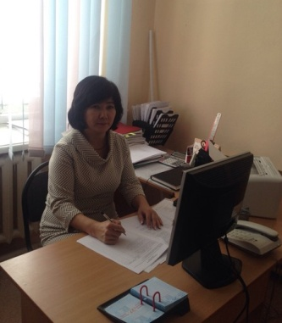
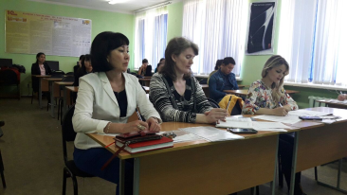
На сегодняшний день знание нескольких языков является необхо-димым навыком и требованием современности. Такой феномен объясняется усилением глобализации, развитием международных отношений. И в скором будущем в нашей стране при приеме на работу одним из главных требований, выдвигаемых к кандидатам, будет являться знание нескольких языков. Хороший специалист, помимо специальных знаний, должен владеть тремя языками: казахским языком - государственным, русским – языком межнационального общения и английским - международным языком, и от этого будет зависеть его карьерный рост и положение среди коллег.
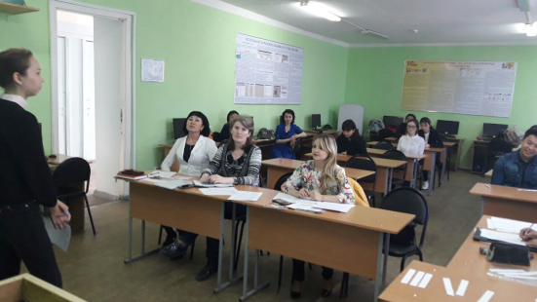
В Республике Казахстан языковая политика берет свое начало с 2007 года, когда в Послании народу Казахстана «Новый Казахстан в новом мире» Глава государства Н.А.Назарбаев предложил начать поэтапную реализацию культурного проекта «Триединство языков». Выделение именно казахского, русского и английского языков в качестве приоритетных объясняется следующими словами Президента: «Казахстан должен восприниматься во всем мире как высокообразованная страна, население которой пользуется тремя языками. Это: казахский язык – государственный язык, русский язык — как язык межнационального общения и английский язык – язык успешной интеграции в глобальную экономику».
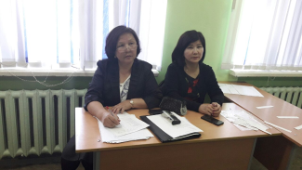
Успешно внедряется трехъязычие и в нашем колледже. Одним из ярких показателей является проведение с прошлого учебного года олимпиады по казахскому, русскому и английскому языкам среди студентов 1 курса, организовываемая преподавателями кафедры «Государственного и иностранных языков» К.Т.Касеновой и Н.С.Байкеновой.
Цель олимпиады – пропагандировать политику трехъязычия среди студенческой молодежи Карагандинского банковского колледжа имени Ж.К.Букенова.
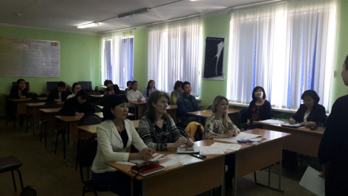
Перед компетентным жюри 31 мая предстали 11 участников: Рустем Айжан (У-11), Әбдікен Темірлан (Ф-12), Жуман Аружан (Ф-12), Боранбаева Айзат (Ф-11), Кәрім Дина (У-11), Искакова Зарена (СР-12), Мусина Улпан (СР-12), Батырбекова Назерке (Ф-11), Шатекова Асел (У-12), Бақтыбай Акниет (СР-11), Тунерова Назгуль (СР-11) – это лучшие полиглоты, выдвинутые преподавателями–языковедами вышеназванной кафедры. По условиям олимпиады конкурсанты должны были пройти сначала три тура (отвечали на том языке, по которому были выдвинуты): 1 тур –выполнение тестовых задании по грамматике и лексике; 2 тур - составление пересказа по заданной теме (вытягивали билеты); 3 тур – выразительное чтение любимого стихотворения.
Жюри, в состав которого вошли: председатель - заместитель директора по воспитательной и научной работе Т.А.Абдикалова, члены жюри - преподаватель кафедры «Финансы и бухгалтерского учета» Л.И.Фомина и преподаватель английского языка КарГУ имени Е.А.Букетова Ю.А.Большакова, после трех туров отобрали троих самых сильных участников. В четвертом туре каждый конкурсант должен был описать картину, попавшую ему по жеребьевке, на трех языках. При этом оценивались грамотность при составлении предложении, произношение и раскрытие темы.
Все ребята старались показать свои знания. Но конкурс есть конкурс. Были подведены следуюшие итоги: обладателем Гран-при стала Кәрім Дина, 1 место завоевала Батырбекова Назерке, 2 место у Жұман Аружан, по баллам на 3 место вышли двое – Боранбаева Айзат и Шатекова Асель.
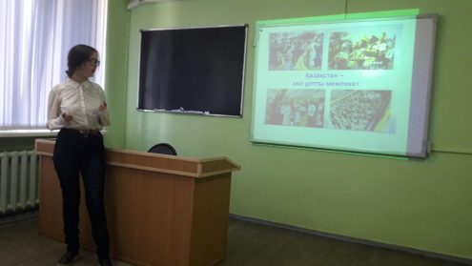
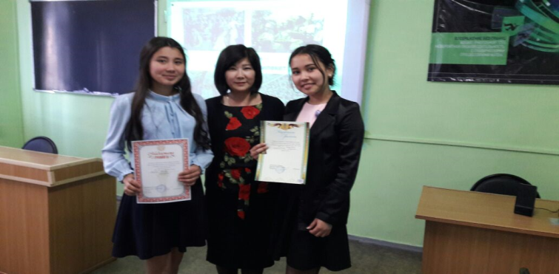

Олимпиада показала, что ребятам еще больше надо заниматься языками для того, чтобы отвечать требованиям времени, так как говорить на одном языке недостаточно, ведь мы живем в определенном геополитическом пространстве. Современная молодежь, не зная языков, будет отставать в получении той информации, которая необходима для профессионального роста. И задача преподавателей кафедры - неустанно помогать им в этом, т.е. в овладении трехъязычием.
Заведующая кафедрой «Государственного иностранных
языков» Гульзия Камалиевна Булекбаева
Құттықтау

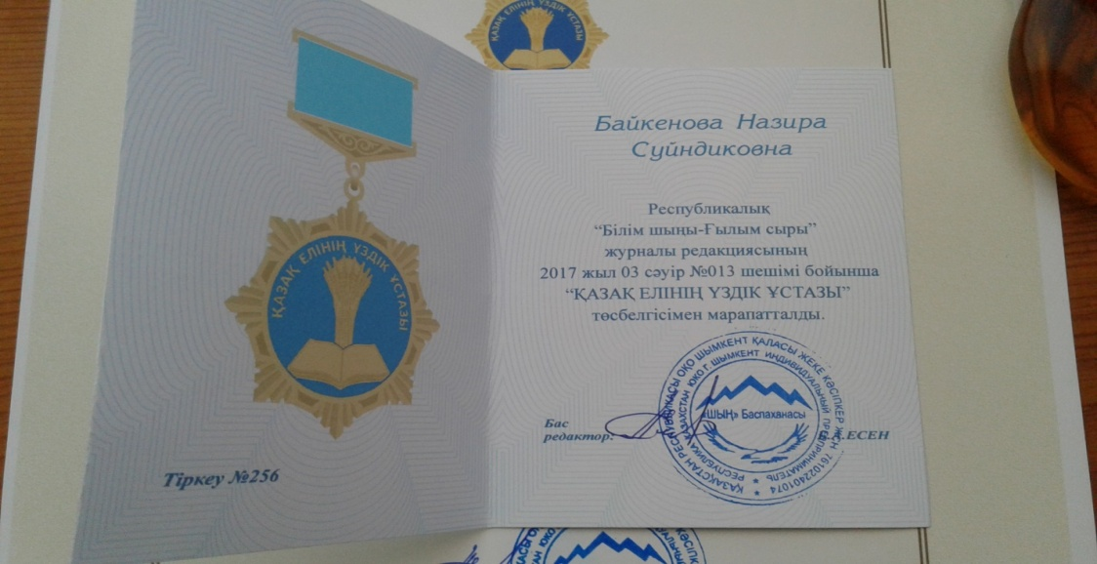
Байкенова Назира Сүйіндікқызы 2016-2017 оқу жылында республикалық деңгейде ұйымдастырылып өткізілген «ҚАЗАҚ ЕЛІНІҢ ҮЗДІК ҰСТАЗЫ» жобасына қатысып, саналы білім, сапалы тәрбие берудегі озық іс - тәжірибесін ұсынып, ұстаздық шеберлігін, біліктілігін жоғары дәрежеде танытқаны үшін «ҚАЗАҚ ЕЛІНІҢ ҮЗДІК ҰСТАЗЫ» төсбелгісімен марапатталды. Лайым, Назира Сүйіндікқызының ұстаздық ұлы жолдағы талпыныстары мен талаптары, жеңістері мен жетістіктері молынан болғай!

.

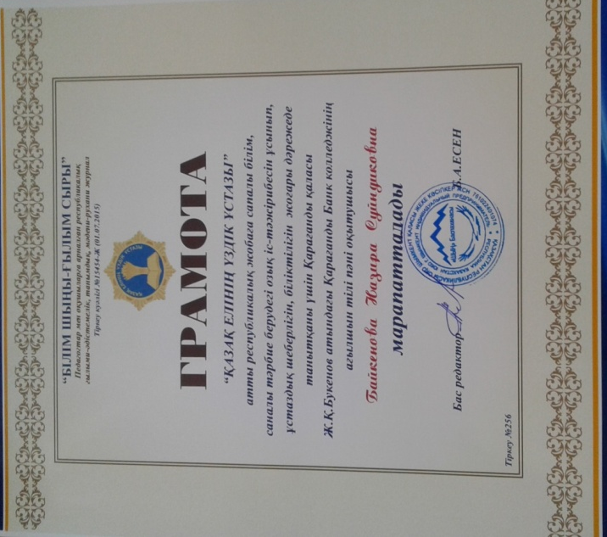

ТІЛ ТАҒДЫРЫ –ЕЛ ТАҒДЫРЫ

ҰСТАЗ ТАҒЛЫМЫ
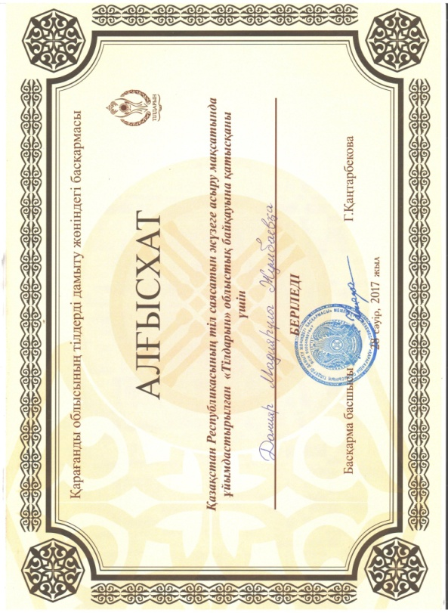
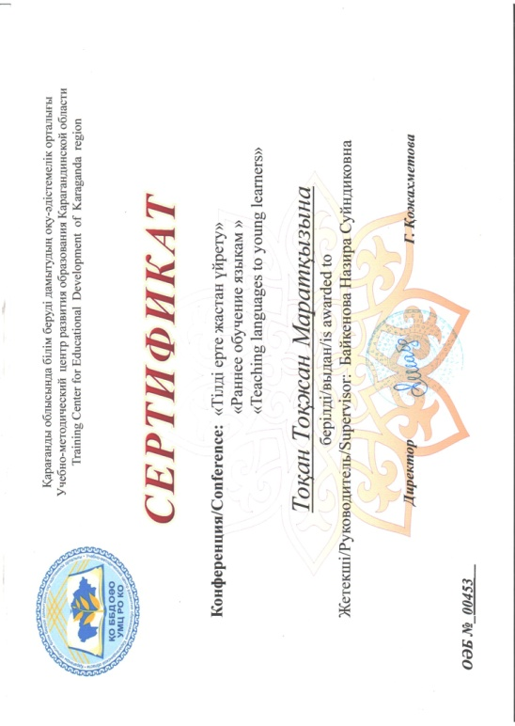
Тағлымы терең тарихы бар, бойында дарыны, жүрегінде жалыны бар талай шәкіртті қанаттандырған Ж.Қ.Букенов атындағы Қарағанды банк колледжінің еліміздің білім белесіндегі жетістігі зор. Осы колледжде білім алып жатқан әр студентті отансүйгіштік қасиетке баулып, патриоттық сана қалыптастыруда ұстаздардың еңбегі ұшан теңіз. Осындай білім ұясының мерейлі жетістікке жету жолында өзінің айшықты үлесі бар ұстаздың бірі Назира Сүйіндіковна дайындаған студенттер биылғы оқу жылында да жүлделі орындарға ие болды. Қарағанды облысында білім беруді дамытудың оқу-әдістемелік орталығы ұйымдастырып өткізген «Тілді ерте жастан үйрету» тақырыбында өткен конференцияда Тоқан Тоғжан Сертифмкатқа ие болды. «Адамның адамшылығы жақсы ұстаздан болады» - деген ұлы Абай. Назира Сүйіндікқызының тәрбие сағаттарын, тақырыптық кештер ұйымдастырып, ата-ана – оқушы - мұғалім сияқты «үштік одақтың» жұмысын жандандырып жүрген тәлімді тәрбиеші.
Шәкірттің құзіретті тұлға болып қалыптасуына, санасына ой, зердесіне білім сәулесін сеуіп жүрген болашақ бағбаны, білімнің телегей теңізінде жолбастаушы - білімді де білікті ұстаз Назира Сүйіндікқызы шәкірттерін заман талабының өресінен көру үшін ғылыми жоба қорғауда бағыт беріп, түрлі сайыстарға, олимпиадаларға қатыстыруда. Қарағанды облысының тілдерді дамыту жөніндегі басқармасы ұйымдастырып өткізген Қазақстан Республикасының тіл саясатын жүзеге асыру мақсатында ұйымдастырылған «Тілдарын» облыстық байқауына қатысқан Данияр Мадиярұлы Алғыс хатпен марапатталды.
«Мемлекеттік және шетел тілдер» кафедрасының меңгерушісі
Гүлзия Камалиевна Булекбаева

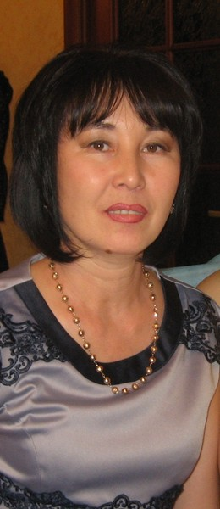

«Құлақтан кiрiп бойды алар, әсем ән мен тәттi күй. Көнiлге түрлi ой салар, әндi сүйсең менше сүй»
Абай

Қырандай қалықтап, әсем әнмен шарықтап, Қазақстанды аралап, өнерліні жағалап, алыстан ат арытып, микрофонды тоздырған «Екі жұлдыз» ән байқауы міне біздің де колледжге келіп жетті. Қазақ халқы қашанда өнермен өнерпазға кенде болмаған ғой. Ал, ән әлеміндегі жұлдыздарымыздың орны бөлек. Аспан әлеміндегі сан жұлдыздың жарқырай көрінуі – бағының жанып, бабының келіскені деп ұғамыз. Үлкендеріміз «Жұлдызың жансын!» - деп те бата-тілектерін білдірген.
Наурыз бен маусым айларын шалған, бірнеше кезеңнен тұрған «Екі жұлдыз» ән байқауы колледжіміздің мәжіліс залын өнерге тұндыра, өлеңге малынта шырқатқан әндердің мерзімі болды. Байқауға қатысушыларға жасынан түрлі жанрдағы әндерді жолдасы еткен, сынға түсуге дайын жұптар іріктелді. Қазіргі техникалық және кәсіптік білім беру ордаларының жалпы білім беру мектептерімен кәсіптік бағдар беру бағытында тығыз байланыста жұмыс жасап жатқанының куәсі № 66 орта мектептің оқытушысы Мырзагулова Ақерке және 7 сыныптың оқушысы Жолдыбай Жансая, сонымен қатар, колледждің оқытушылары мен студенттері: дене шынықтыру пәнінің оқытушысы Базаров Ерболат және 2 курстың «Есеп және аудит» мамандығының У-23 тобының студенті Боранқұлова Диана, ақпараттық техникалық сектор бөлімінің программисті Смагулова Дана Санатовна және «Қаржы» мамандығының 2 курс студенті Мықтыбеков Сапарбек, колледждің әдіскері, биология пәнінің оқытушысы Шакенова Жанель және «Өрт қауіпсіздігі» мамандығының Пж – 41 тобының 4 курс студенті Узаманов Қамбар, мәдениеттану пәнінің оқытушысы Умбетов Дулат және «Туризм» мамандығының Т-22 тобының 2 курс студенті Огнева Валенсия, көркемдік жетекші Борашева Мөлдір Бауыржановна және «Өрт қауіпсіздігі» мамандығының Пж-21 тобының 2 курс студенті Балғабеков Жақсылық қатысты.
Байқау махаббат туралы, әскери-патроиоттық әндер, ретро әндер, халық әндерін шырқау кезеңдерінен тұрды. Үміткерлер бірнеше критерийлер бойынша бағаланды: орындаушылық техникасы оның ішінде вокалдық мүмкіндіктері, сахна мәдениеттілігі және сахналық киім киіс деңгейлері 5 баллдық жүйемен бағаланды.
Қатысушылар жіті дайындықпен келгендіктен, әділ қазылар алқасына жеңімпаздарды анықтау мен жеңілістерді сахнадан хабарлау оңай болмады. Дегенмен де, мәдени-көркемдік жағынан шыңдалған, қаламыздың өнер ордаларында қызмет көрсете отырып, көрермендер мен тыңдармандардың рухани өрісін көтеріп жүрген «Кеншілер» мәдениет сарайының вокалисті Коңқыш Сырым Қалдыбайұлы, ардагерлер ұйымының беделді вокалисті, № 92 гимназияның ұстазы Көрікбаев Қали Ақылбайұлы, колледжіміздің кітапхана меңгерушісі Абишева Алмагүл Серікқызы, «Экономика және құқық» кафедрасының «Мәдениттану» пәнінің оқытушысы Нұргалиев Темірлан Мұхтарұлы және ақтық кезең ән сайысында қазылық еткен Қарағанды қаласы, Сұрыптау бекетінің теміржолшылар мәдениет сарайының көркемдік жетекшісі, қаламыздың белгілі әншісі Қалиев Еркебұлан.
«Екі жұлдыз» ән байқауы мәденииеттің, өнердің, талғампаздық пен тәрбиеліліктің деңгейін көрсете отырып, сайыстың нәтижесінде жеңіс бар жерде жеңілістің болатындығын, жоғарылау бар да, құлдилау бар екенін мойындайтын кезең екенін дәлелдеді.
Ақтық мәреде көркемдік жетекші Борашева Мөлдір Бауыржановна және «Өрт қауіпсіздігі» мамандығының Пж-21 тобының 2 курс студенті Балғабеков Жақсылық ІІ орын иегері, Умбетов Дулат және «Туризм» мамандығының Т-22 тобының 2 курс студенті Огнева Валенсия І орын иегері және гран-при иегерелері № 66 орта мектебінің 7 сыныбының оқушысы Жолдыбай Жансая мен оқытушысы Мырзагулова Ақерке жеңіп алды.
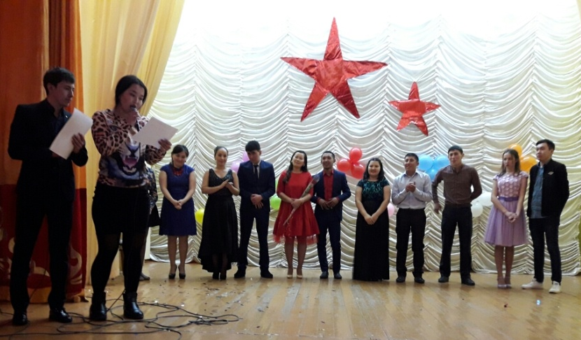
«Екі жұлдыз» ән байқауы «Әрбір жұп - бір жұлдыз» болуға лайықты екенін дәлелдеп, шығармашылық қолдау көрсете отырып, әншілік қасиеттерін, өнерге деген құштарлығын оятумен қатар, балаларды көркемдік – әсемдік, адамгершілік - рухани бағытта тәрбиелеу үздіксіз үрдіс екенін көрсете білді.

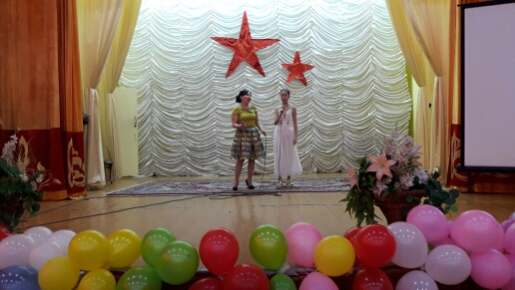

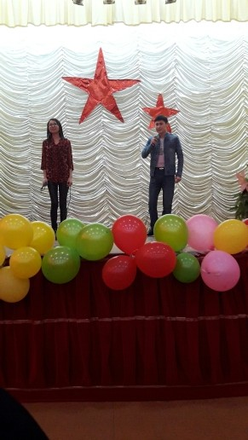

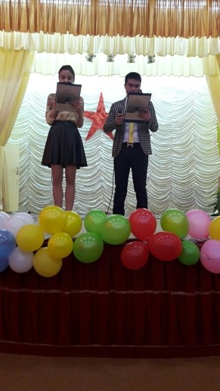

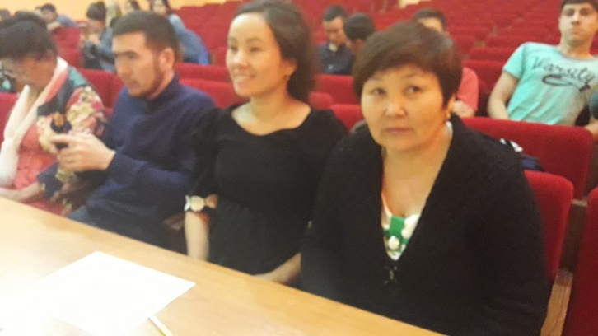
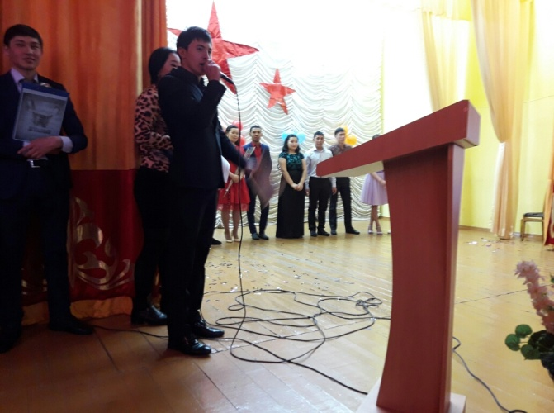

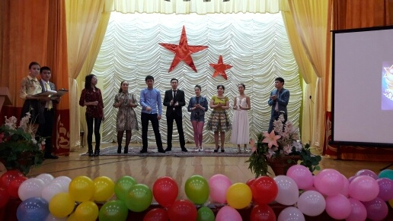

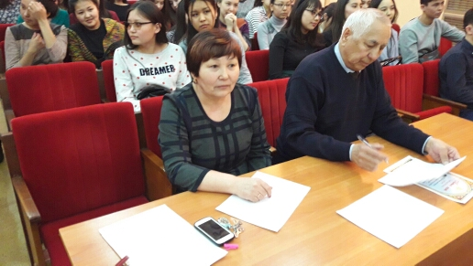

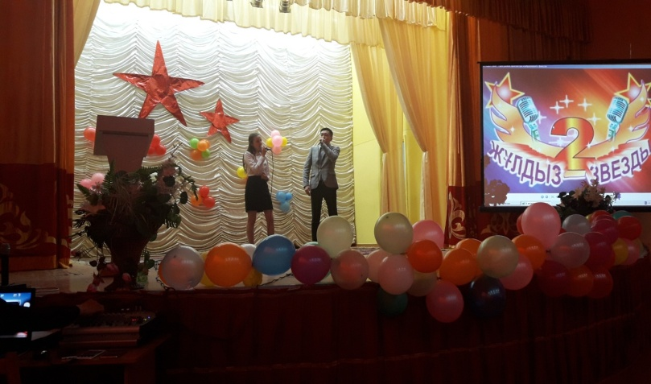

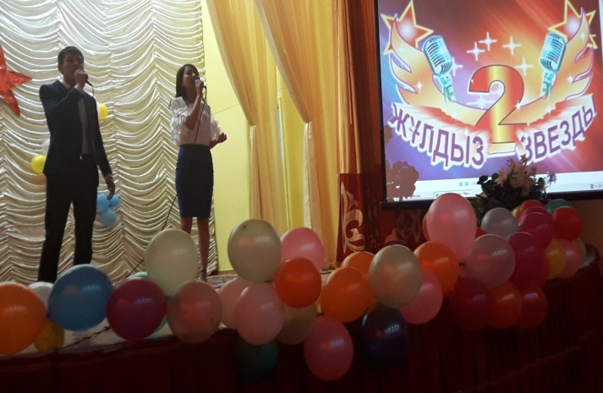

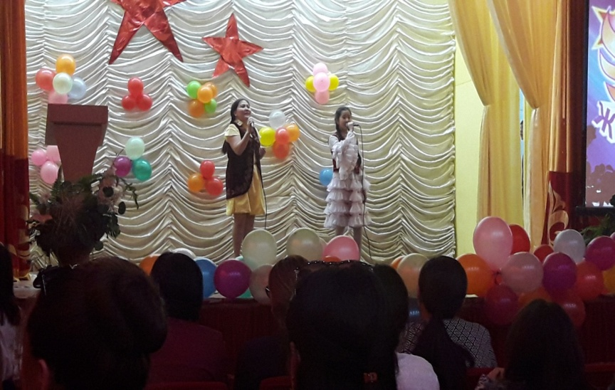

Ж.Қ.Букенов атындағы
Қарағанды банк колледжі директорының
ғылыми және тәрбие ісі жөніндегі орынбасары
Толқынай Алиакбаровна Абдикалова

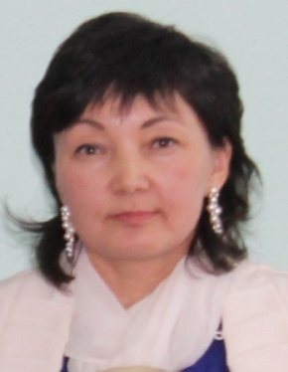

Архив құжаттары - баға жетпес байлық, мемлекеттің, халықтың асыл қазынасы, бүгін де, ертең де, келер ғасырларда да толыға беретін, жазыла беретін тарихтың қайнар көзі. Архив құжатынсыз тарихтың жазылуы мүмкін емес екені белгілі.
Ж.Қ.Букенов атындағы Қарағанды банк колледжі «Іс қағаздарын жүргізу және мұрағаттану» мамандығы түлектерін дайындауда Қарағанды облыстық, қалалық мемлекеттік архивтерінің ұжымдарымен тығыз қарым-қатынас жасап келеді.
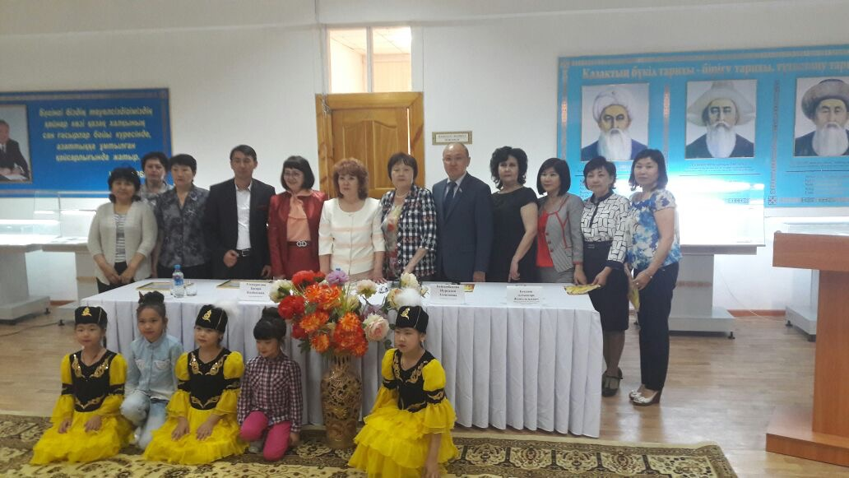
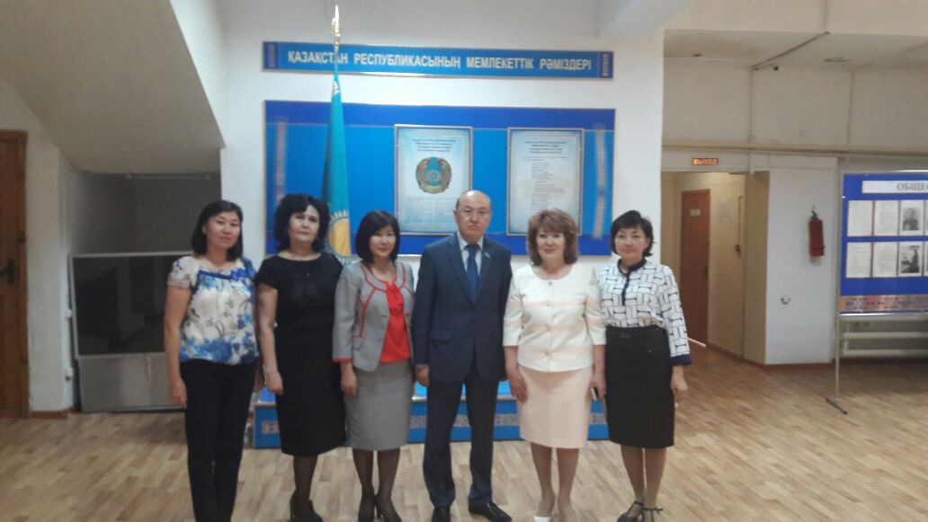

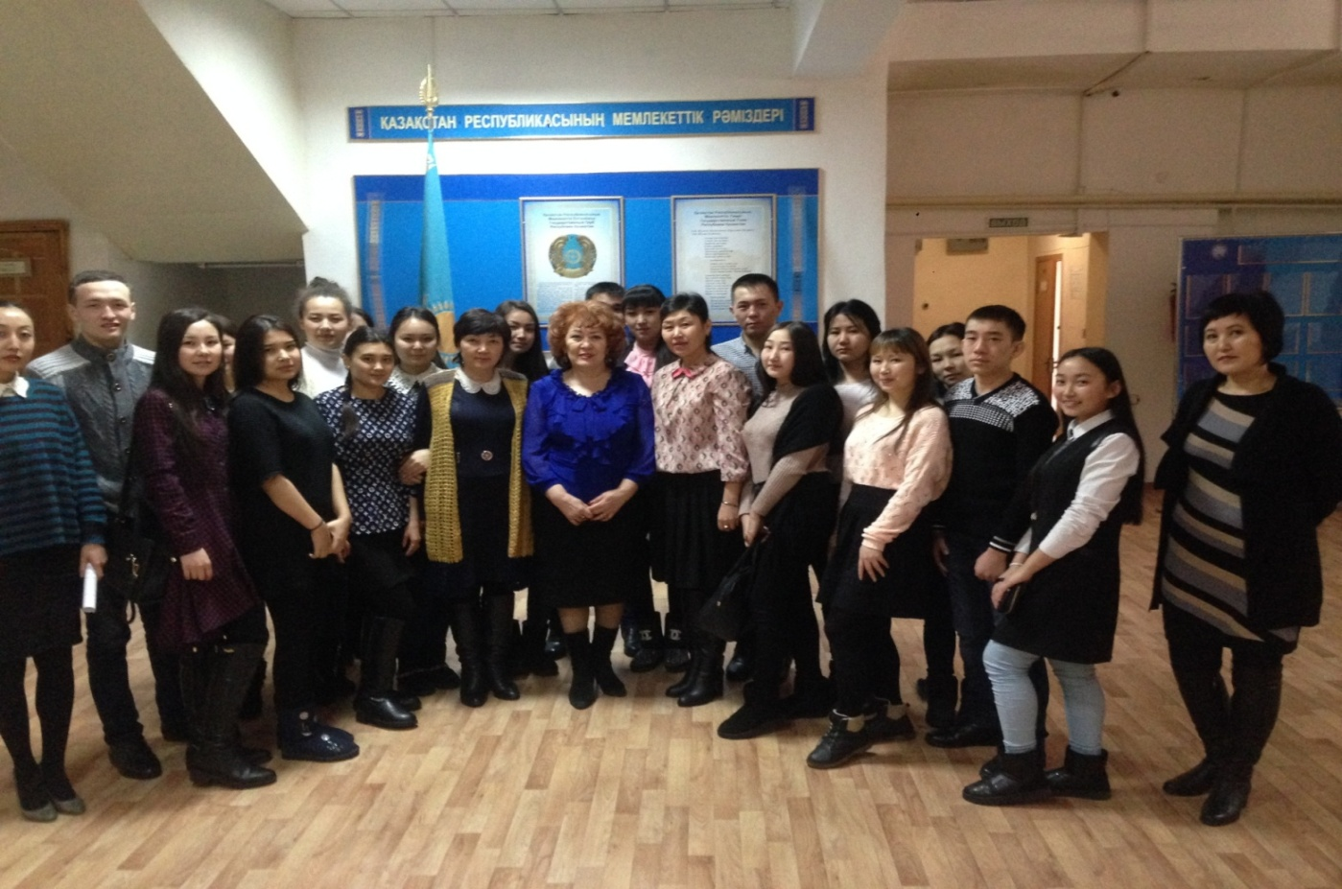

«Мемлекеттік және шетел тілдер» кафедрасының
оқытушысы Гүлфайруз Сейтжановна Тұрсынова

Денсаулық – баға жетпейтін жалғыз ғана асыл дүние. Ол жақсы болу үшін не уақытты, не күш – жігерді, не еңбекті, тіпті барлық дүниені аямай жұмсау керек. Денсаулық үшін өмірдің бір бөлімін де қиюға болады.
«Денсаулық – зор байлық» дейді қазақ. Халықтың денсаулығын сақтау аурулардың алдын-алу мен оларды емдеу бағыттары; мемлекеттік, әлеуметтік, экономикалық (нарықтық экономика, макроэкономика), медициналық және биологиялық (физиологиялық) проблема.
Денсаулық дегеніміз — ағзаның айналаны қоршаған сыртқы орта факторларына бейімделуі. Айналаны қоршаған сыртқы орта факторлары әсерінен адамдардың денсаулығы қалыптасып, ол дами түседі. Қазіргі кезде денсаулықтың бірнеше түрі бар екені белгілі болды.
Олар:
1.Физикалық денсаулық – ағза жүйесі мен органдардың өсу деңгейі. Оның негізін морфологиялық және функциялық кезектер қалайды. Олар ағзаның бейімделу реакциясын қамтамасыз етеді.
2.Соматикалық денсаулық – ол адам ағзасы мен органдарының арасындағы биологиялық жағдайы. Оның негізін ағзаның жеке басы дамуының биологиялық бағдарламасы.
3.Психикалық денсаулық – ол адамның психикалық сферасының жағдайы. Ауруды болдырмау, адекватты реакцияларды жасау. «Адам өмірінің мақсатын болжау, мұның бәрі биологиялық және әлеуметтік қажеттіліктен туындайды. Ағзасында функциялардың өздігінен реттенуі, функциялық үрдістердің келсімді түрде өтуі, айналаны қоршаған сыртқы орта факторларының әсерлеріне бейімделу қасиеттерінің жоғары дәрежелі жағдайда болуы.
4.Рухани денсаулық — ол адамдардың информацияны қабылдау қабілеттілігі мен мотивациялық іс-әрекетінің арасындағы қарым-қатынистардың сипаттамасын көрсетеді. Оның негізгі бағалық жүйесі, индивидтердің қоғамдағы орны мен оның мотивті түрде орнығуын баяндайды. Ол адамның көңіл-күйін анықтайды. Өйткені рухани денсаулық жалпы адамдардың жомарттылығын, сүйіспеншілігін және жан-дүниесінің сұлулығын көрсетеді.
Адамдардың денсаулығы негс байланысты болады деген сауалға келетін болсақ, денсаулықты шартсыз түрде 100 пайыз етіп алсақ, оның 20% тектік факторларға, 20% айналаны қоршаған сыртқы орта жағдайларына, экологиялық факторлардың әсеріне, 10%; – денсаулық сақтау жүйелерінің әлсіздігіне байланысты болатыны анықталып отыр. Денсаулық сақтау жүйесі жақсы түрде қызмет жасайтын болса, және дәрі-дәрмектер жеткілікті болса, онда адамдардың денсаулығы арта түсетіні сөзсіз. Неше түрлі жұқпалы дерттерге адам ағзасы қарсы тұра алады. Өйткені адам ағзасы табиғаттың өзі ерекше түрде жаратқан құбылысы. Денсаулықтың 50%-ының жақсы болуы адамдардың өздеріне байланысты болатынын медицина және биология ғылымдары ғылыми тұрғыдан дәлелдеп шықты.
Көптеген адамдар олардың ішінде жас жеткіншекгер денсаулықтарын өздері бұзатыны байқалып отыр. Олар: ішімдік ішу, есірткі заттармен айналысу және токсикалық уларды иіскеу, немесе денелеріне жағумсн әуестену. Қандайда болмасын, олар адам өмірін өте қысқартып жіберетіні сөзсіз.
Адам денсаулығының мән-маңызына қазақ халқы ежелден көп көңіл бөлген; күнделікті өмірде денені күтіп ұстауға, тазалық сақтауға, дұрыс тамақтануға да өте қатты мән берген. Қазақ халқының «Бірінші байлық – денсаулық», «Дені саудың – жаны сау», «Жаны саудың – тәні сау» деген мақал-мәтелдері адам денсаулығын күтуде терең тәрбиелік және философиялық маңызын осы күнге дейін жойған жоқ.
Дүниежүзінің өркениетті елдерінің барлығында дерлік халық денсаулығы, әсіресе жастардың денсаулығы басты ұлттық құндылық және мемлекететтік саясаттың басым бағдары болып табылатынын баса айтқымыз келеді. Салауатты өмір салтын ұстанайық, жастар!

Спорт пен білім егіз ұғым!

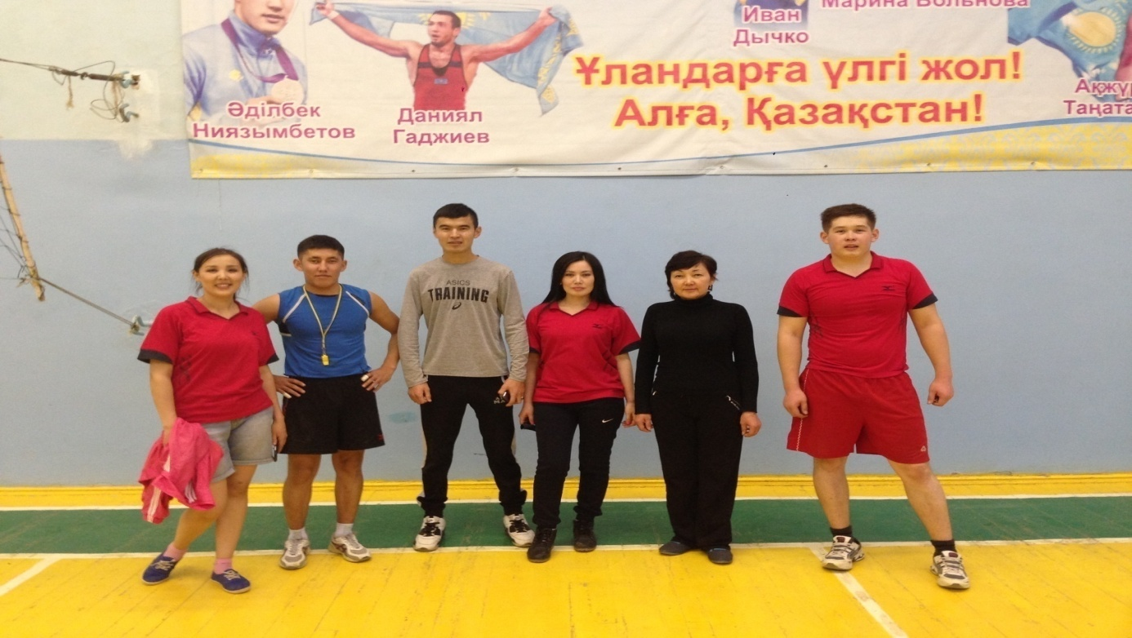
Қарағанды облыстық колледж оқытушылары арасында өткен «Спартакиада – 2016» жарысына қатысушы оқытушылар

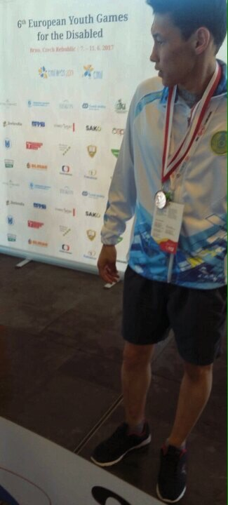
ЭК-22 тобының студенті Кабаков Бауыржан
6 Европалық Пара Ойынынан жастар арасында Чехия мемлекетінің Брно қаласында – еркін жүзуден 100 метр қашықтықта 2 орын, ал 50 метрлік қашықтықта еркін жүзуден
3 орын алды. Құттықтаймыз!

Қарағанды облысы бойынша ұйымдастырылған І – жартылаймарафон жарысында Ф – 21 тобының студенті Мықтыбеков Сапарбек 2600 адамның арасынан 21 км қашықтықта жүгіріп, 65-ші болып және студенттер арасында 20 орынға ие болды. Құттықтаймыз!

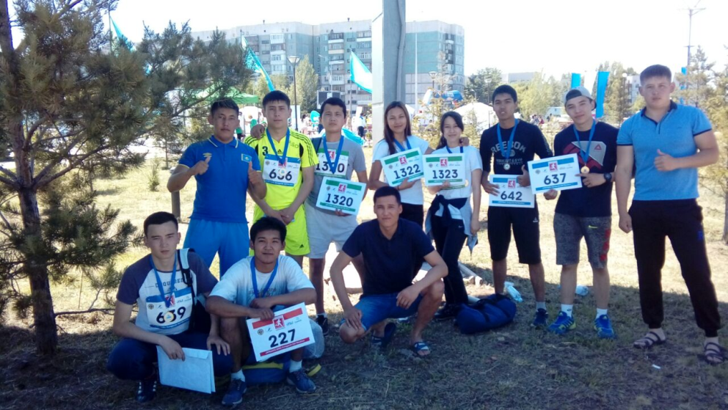
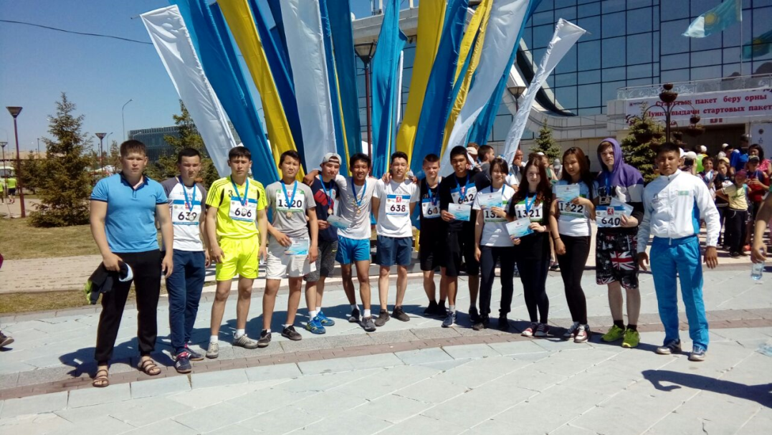

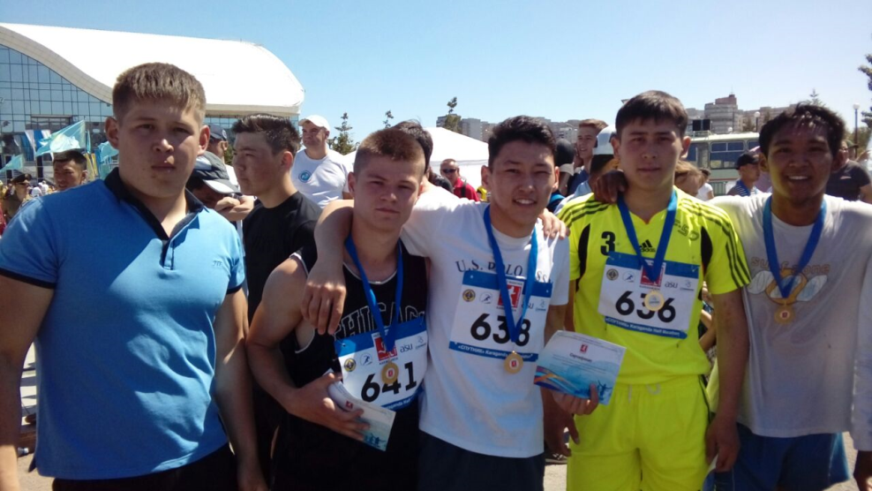

«Мемлекеттік және шетел тілдер» кафедрасының
оқытушысы Гүлфайруз Сейтжановна Тұрсынова

Думаю, все согласятся с тем, что молодежь является важным социальным слоем и стратегическим ресурсом для любого общества, для любой страны. Молодежь сейчас может получать различное образование, может обучаться в колледже или университете и т. д. Обучаюсь в колледже, за год обучения я кардинально изменила свой взгляд на культурно-массовую деятельность.
Многим хорошо известно ещё со школьной скамьи, что участие в общественных мероприятиях всегда добавляет в жизнь ярких красок, помогает знакомиться с новыми людьми и, в конце концов, делает тебя популярным среди сверстников. Первое время нужно браться за совершенно разные сферы деятельности, для того, чтобы понять свое призвание. Очень важно определить, чем именно нравится и хочется заниматься, а впоследствии развиваться в выбранном направлении. Бывает, что студент – совершенный новичок в выбранном пути – но это совсем не беда, всегда найдутся люди, которые помогут разобраться, а мудрый руководитель подскажет, как эффективней начать расти.
В нашем колледже приобщаться к общественной деятельности можно различными способами: КВН, дебатный клуб, спортивные секции, творческие коллетивы. Кроме этого студенты колледжа вовлекаются в профориентационную работу колледжа, т.е. работу по подготовке школьников к профессиональному самоопределению и выбору профессии.
Студенты колледжа самостоятельно проводят профессиональные пробы школьников и участвуют в организации профориентацонных мероприятий. Так, в рамках проводимой в школах недели повышенной правовой грамотности КСМ «Жигер» проведены беседы-тренинги с учащимися 8-11 классов по вопросам информационной безопасности подростков в социальных сетях и профилактики вовлечения подростков в асоциальную деятельность через социальные сети. Учащиеся школ после проведенного тренинга смогли оценить все доводы «за» и «против» социальных сетей и живого общения.
В рамках действующих в школе-лицей №101 профилей по основам предпринимательства и технологии промыслов в колледже была организована Ярмарка новогодних поделок. Ученики школы подготовили своими руками новогодние открытки, подвески, подсвечники, шкатулки и многое другое. Для студентов и преподавателей колледжа школьники представили мастер-классы по изготовлению красивых украшений и их упаковки. Эта ярмарка создала определенные условия для реализации предпринимательской инициативы и развития предприимчивости среди детей и молодежи.
17 февраля 2017 года на базе СШИ им.Нурмакова в рамках областного проекта «Экономика для всех» прошел Фестиваль бизнес-идей. Основная цель Фестиваля - привлечь учащихся школ к научному творчеству и исследовательской работе в сфере экономики и бизнеса. Фестиваль бизнес-идей включал в себя три конкурса «Я-бизнесмен», «Мой бизнес» и «Идея на миллион», в которых ученики школы-лицей №101 достойно защитили свои бизнес-проекты под руководством преподавателей нашего колледжа. По результатам конкурса Цой А., ученица 5Ж класса, стала призером Фестиваля и кроме ценного приза получила благодарственное письмо. Маликовой Дильназ и Жилтургузовой Айгерим, ученицам 9Ә класса, также вручено благодарственное письмо. А бизнес-проект Щелковой Дарьи и Шрейнер Ангелины, учениц 9Б класса, занял 1 место в конкурсе «Мой бизнес». Дипломами и грамотами награждены преподаватели колледжа, подготовившие участников и призеров Фестиваля.
Важным направлением в повышении привлекательности имиджа колледжа считается участие в спортивных, культурно-массовых мероприятиях различного уровня, организация совместных дел со школами района. Студенты колледжа приняли участие в фестивале творчества, посвященного 75-летия массового подвига воинов 316 стрелковой дивизии под командованием генерал-майора И.В. Панфилова, проводимого на базе ОСШ №23. Студенты специальности «Экология и природоохранная деятельность» были эко-волонтерами акции «Разделяя, сохраним» по раздельному вывозу мусора.
Профориентационная работа, проводимая колледжем, не ограничивается работой только с городскими школами. В этом году колледж участвовал в выставке Абитуриент-2017, посетителями которой были и ребята из средних школ области. На выставке учащиеся школ знакомились с учебными заведениями области, образовательными программами, условиями приема и обучения.
21 апреля 2017г. проводился День открытых дверей» для учащихся и выпускников школ города. Целью являлось представление учебного заведения выпускникам 9,11 классов для выбора качественного образования, достойной специальности и будущей профессии. Программа предусматривала приветственное слово ответственного секретаря приемной комиссии, встречу с заведующими кафедр выпускающих специальностей, ознакомительную экскурсию по колледжу, проведение профессиональных проб по специальностям колледжа, пробное тестирование для желающих выпускников.
В целом, можно сказать, что от профориентационной работы получают пользу не только ученики школы, но и студенты колледжа, которые набираются опыта, пробуют себя в роли спикеров. Профориентационная работа колледжа стимулирует личностный рост каждого студента, становление характера, расширяет кругозор, и впоследствии, готовность перейти на следующую ступеньку развития. Студенты овладевают умением выступать на публике, правильно доносить информацию, обоснованно выражать свои мысли, объективно оценивать свою профессиональную деятельность в будущем.

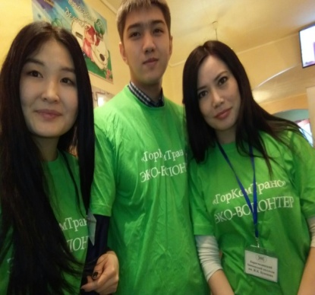 | 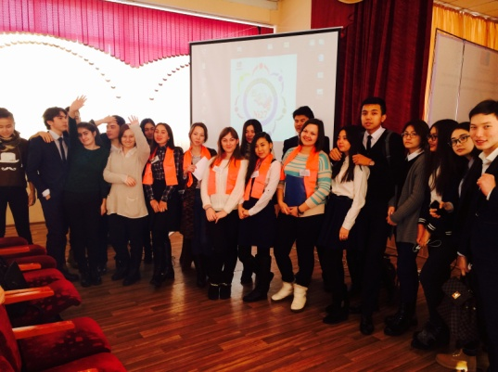 | 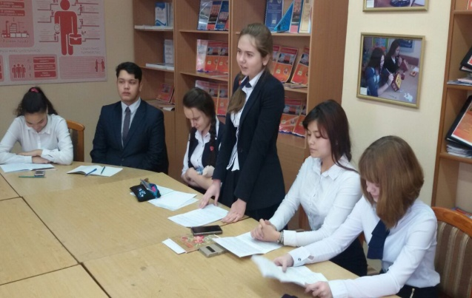

Зырянова Анита, студента гр.Ф-22

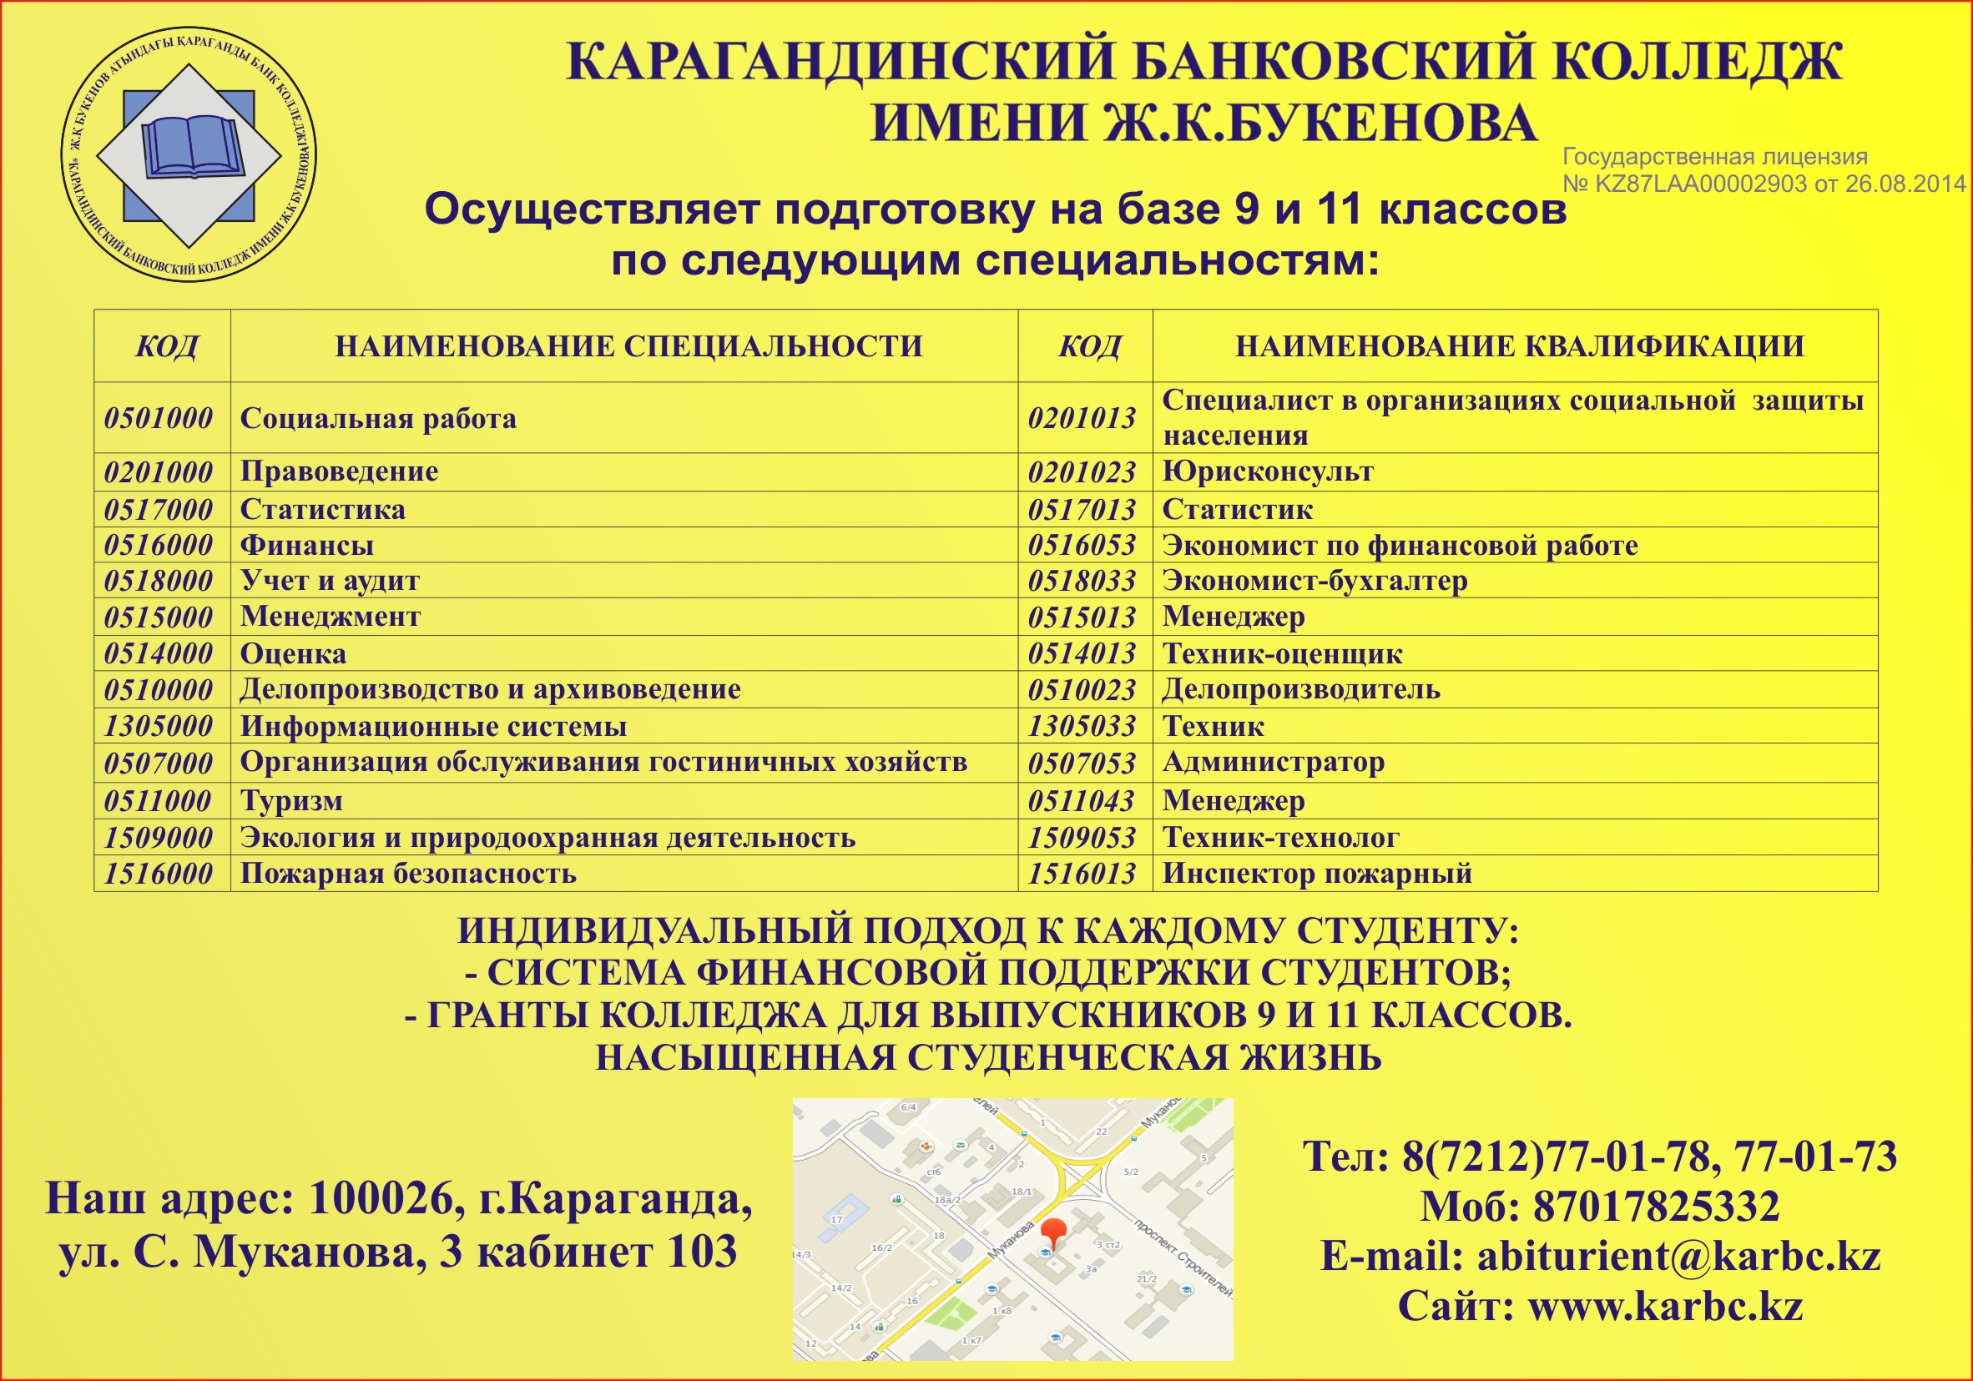

Қаржыгер  №2 (20) 2017 жыл  Мекен жайы:  100026,  Қарағанды қаласы,  Мұқанов көшесі 3.  Тел: 8 (7212) 77-01-73, | e-mail: kfi@nursat.kz  Редакция алқасы:  К.Т. Қасенова  Г.К. Булекбаева  Г.С. Тұрсынова  Ә.Б.Серикова | Бас редактор:  А.Ж.Букенов  Техникалық редактор  Кадыров Тимур

